«№14 мектеп-гимназиясы» КММ 2025 жылдың 29 сәуірінде 1 “В” сыныбы Қазақстан халықтарының бірлігі күніне орай «Қазақстан – біздің ортақ үйіміз» атты челлендж ұйымдастыруы бойынша
АНЫҚТАМА

1 “В” сыныбы Қазақстан халықтарының бірлігі күніне орай «Қазақстан – біздің ортақ үйіміз» атты челлендж ұйымдастырып, бейнеролик түсірді.
Бұл бастама оқушылардың туған еліне деген сүйіспеншілігін, бейбітшілік пен достықты бағалау сезімдерін оятуға бағытталды. Челлендж барысында балалар елімізде тұратын түрлі ұлт өкілдерінің бір шаңырақ астында тату-тәтті өмір сүріп жатқанын, олардың салт-дәстүрлеріне, мәдениетіне құрметпен қарайтынын білдірді.
Игі шара оқушылардың азаматтық белсенділігін арттырып, «Қазақстан – ортақ үйіміз» деген идеяны жүректеріне сіңіруге сеп болды.

https://www.instagram.com/reel/DJB-OH5scAI/?utm_source=ig_web_copy_link&igsh=MzRlODBiNWFlZA==
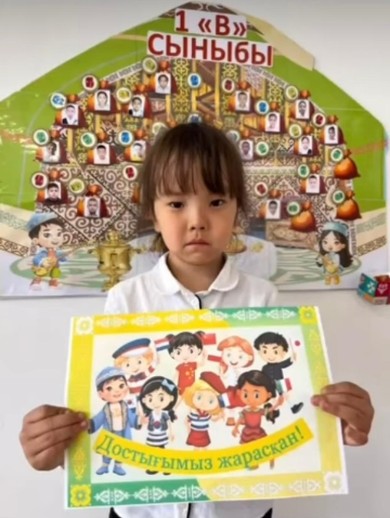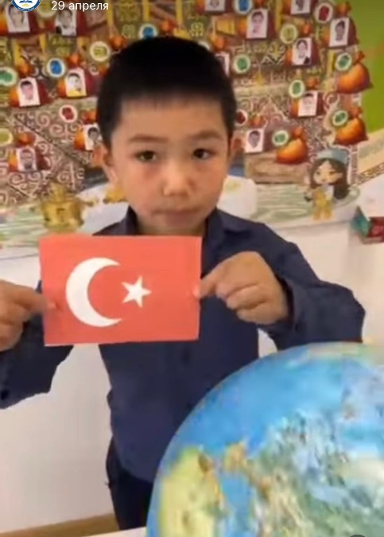
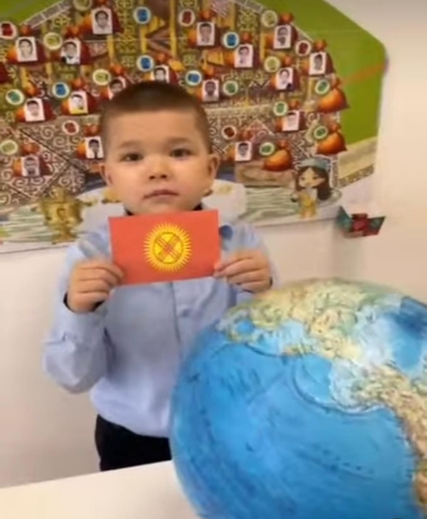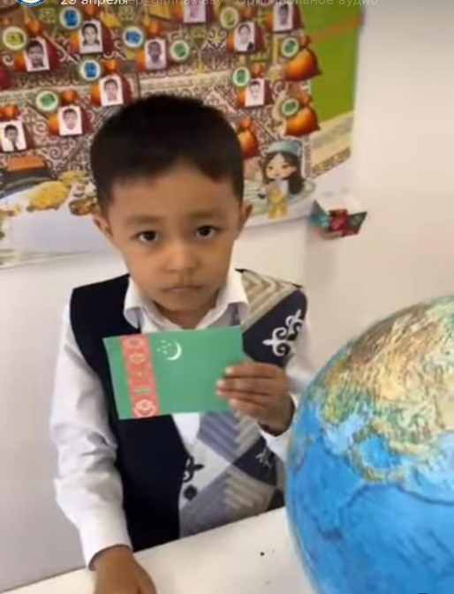
«№14 мектеп-гимназиясы» КММ 2025 жылдың 29 сәуірінде бастауыш сынып оқушылары арасында «Театр күні» жобасы аясында театрлық қойылым ұйымдастырылуы бойынша
АНЫҚТАМА

Мектебіміздің бастауыш сынып оқушылары арасында «Театр күні» жобасы аясында театрлық қойылым ұйымдастырылды. Шараның басты мақсаты – оқушылардың шығармашылық қабілетін дамыту, сахна мәдениетін қалыптастыру және өнерге деген қызығушылығын арттыру болды.
Әр сынып өздері таңдаған ертегісі немесе қысқа пьесасы негізінде шағын сахналық қойылым дайындап, көрермен назарына ұсынды. Балалар өз рөлдеріне аса жауапкершілікпен қарап, кейіпкерлердің мінез-құлқын, іс-әрекетін шынайы жеткізе білді.
Қойылымдар барысында оқушылардың сөйлеу мәнері, актерлік шеберлігі мен сахнада өзін-өзі ұстау мәдениеті ерекше байқалды. Бұл жоба жас ұрпақтың эстетикалық талғамын қалыптастыруға, өзіне сенімді болуға және ұжымдық жұмыс дағдыларын дамытуға ықпал етті.

https://www.instagram.com/reel/DJBlSPMxYN/?utm_source=ig_web_copy_link&igsh=MzRlODBiNWFlZA==
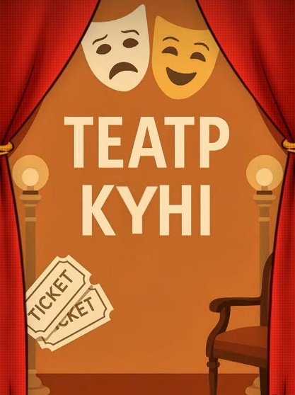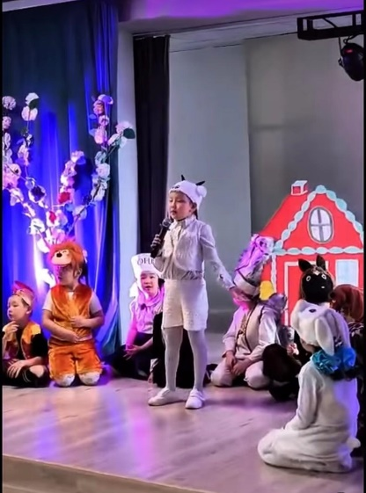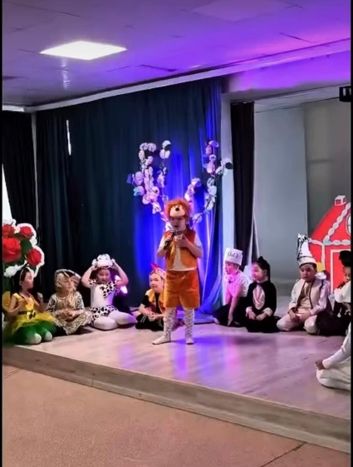
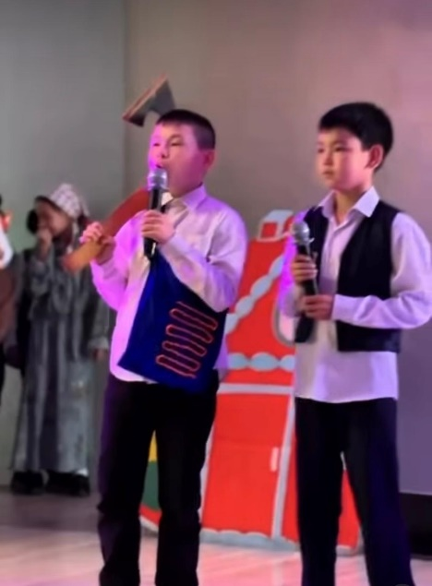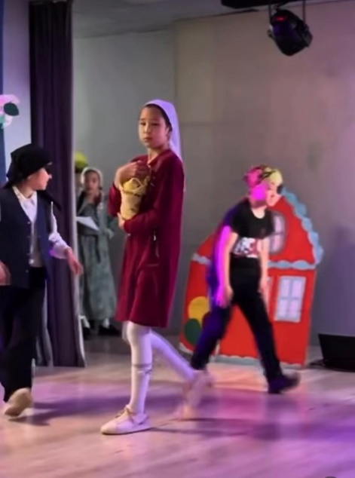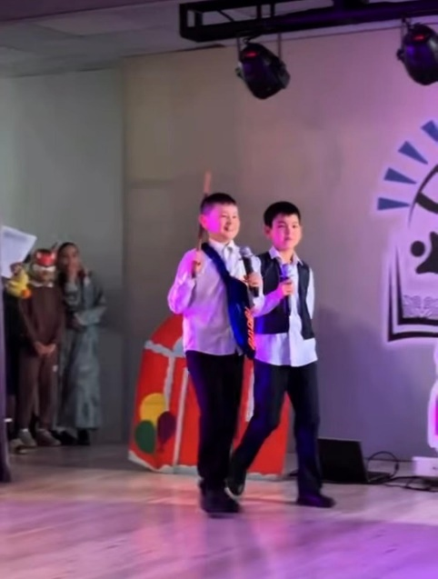

«№14 мектеп-гимназиясы» КММ 2025 жылдың 29 сәуірінде қалалық білім бөлімінің әдістемелік кабинетінің жоспарына сәйкес қала мектептерінің қазақ тілі мен әдебиеті пәні мұғалімдерінің «Инновациялық аймақтағы ашық сабақтар» фестивалінің өтуі бойынша
АНЫҚТАМА

Қалалық білім бөлімінің әдістемелік кабинетінің жоспарына сәйкес "№14 мектеп-гимназиясы" КММ базасында қала мектептерінің қазақ тілі мен әдебиеті пәні мұғалімдерінің «Инновациялық аймақтағы ашық сабақтар» фестивалі өтті.
Іс-шараның мақсаты — тәжірибе алмасу, заманауи әдіс-тәсілдерді тиімді қолдану арқылы білім сапасын арттыру.
Муштарбекова Динара Нұрболқызы* – педагог-эксперт, 5 "А" сыныбында Нұрдаулет Ақыштың «Нағыз әже қайда?» шығармасы бойынша ашық сабақ өткізді. Сабақ барысында оқушылар шығарма идеясын талдап, отбасылық құндылықтар мен әже бейнесін жан-жақты талқылады.
Жүнісова Әсемгүл Манатқызы – педагог-модератор, 7 "А" сыныбында Төлен Әбдіковтің «Қонақтар» әңгімесін негізге ала отырып, әдеби талдау сабағын ұйымдастырды. Сабақта оқушылар шығармадағы ішкі қайшылықтар мен кейіпкер болмысын зерттеу арқылы сыни тұрғыдан ойлау дағдыларын дамытты.
Бұл фестиваль мұғалімдердің кәсіби дамуына, шығармашылық ізденістеріне серпін беріп, озық тәжірибелерді ортаға салуға үлкен мүмкіндік берді.

https://www.instagram.com/reel/DJB_Sigs9dV/?utm_source=ig_web_copy_link&igsh=MzRlODBiNWFlZA==

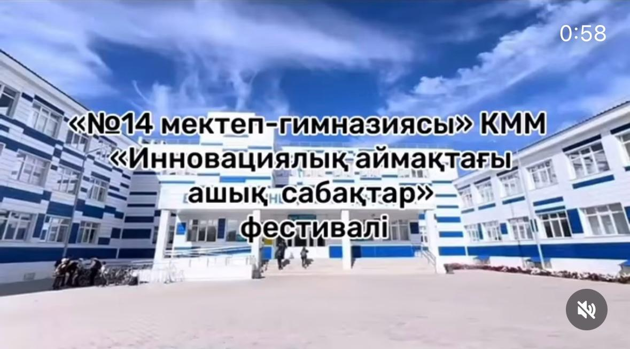

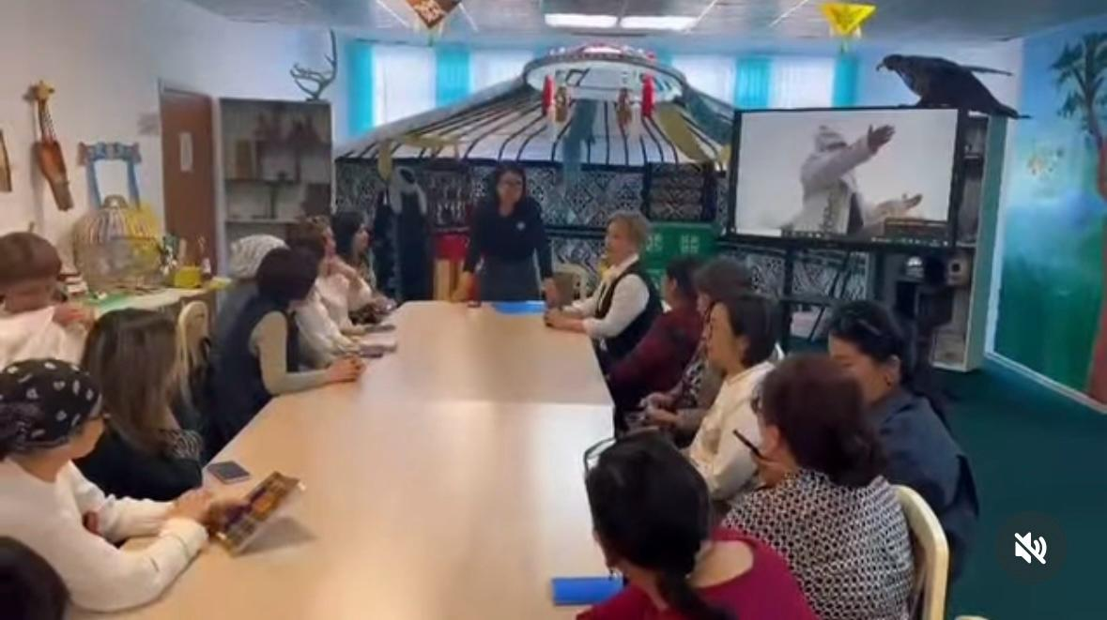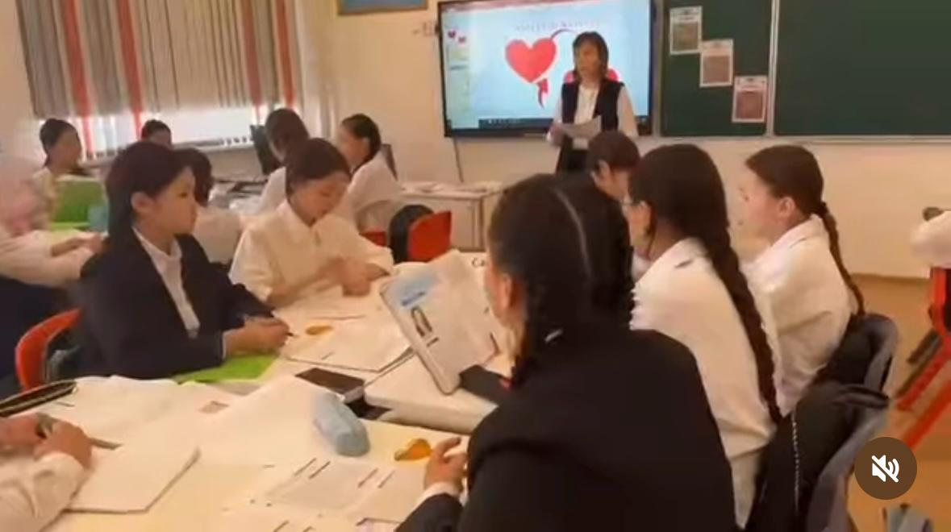
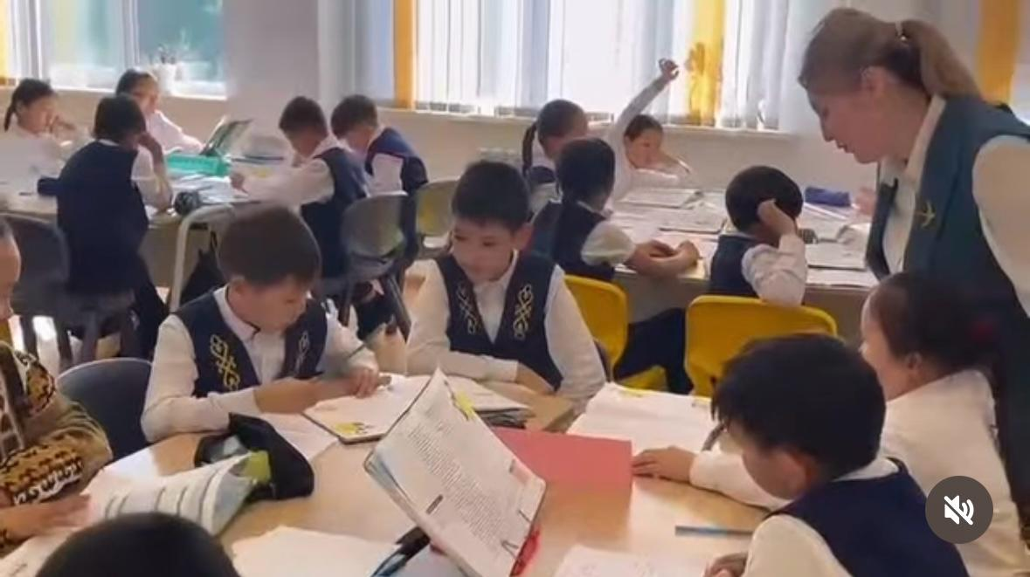
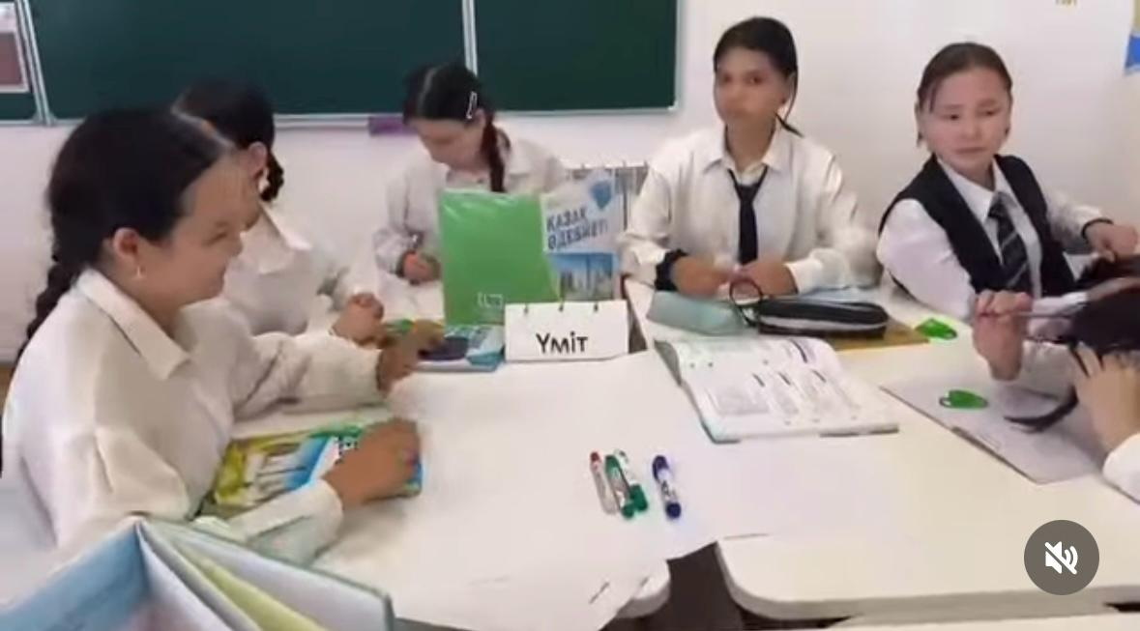

«№14 мектеп-гимназиясы» КММ 2025 жылдың мамыр айында Қарқаралы ауданында 1–2 сынып оқушылары арасында өткен шахмат турнирі бойынша
АНЫҚТАМА

Қарқаралы ауданында 1–2 сынып оқушылары арасында өткен шахмат турнирінде мектебіміздің оқушылары жоғары нәтиже көрсетіп, жүлделі орындарға ие болды.
1-сынып оқушысы Оразбекова Ақбота өзінің зеректігі мен шеберлігін көрсете отырып, II орын иеленді. Жас шахматшыны жарысқа дайындаған жетекшісі — Мукушева Светлана Рымтаевна.
Сондай-ақ 1-сынып оқушысы Қасымова Амина да үздіктер қатарынан табылып, IV орын иегері атанды. Оқушының жетістігіне жетекшісі Омарбекова Гүлмира Базылқызының еңбегі зор.
Оқушыларымызды және оларды жарысқа дайындаған ұстаздарын шын жүректен құттықтаймыз! Алдағы уақытта да толағай табыстар мен биік белестерді бағындыра берулеріне тілектеспіз!

https://www.instagram.com/p/DJGgVelMa4O/?utm_source=ig_web_copy_link&igsh=MzRlODBiNWFlZA==

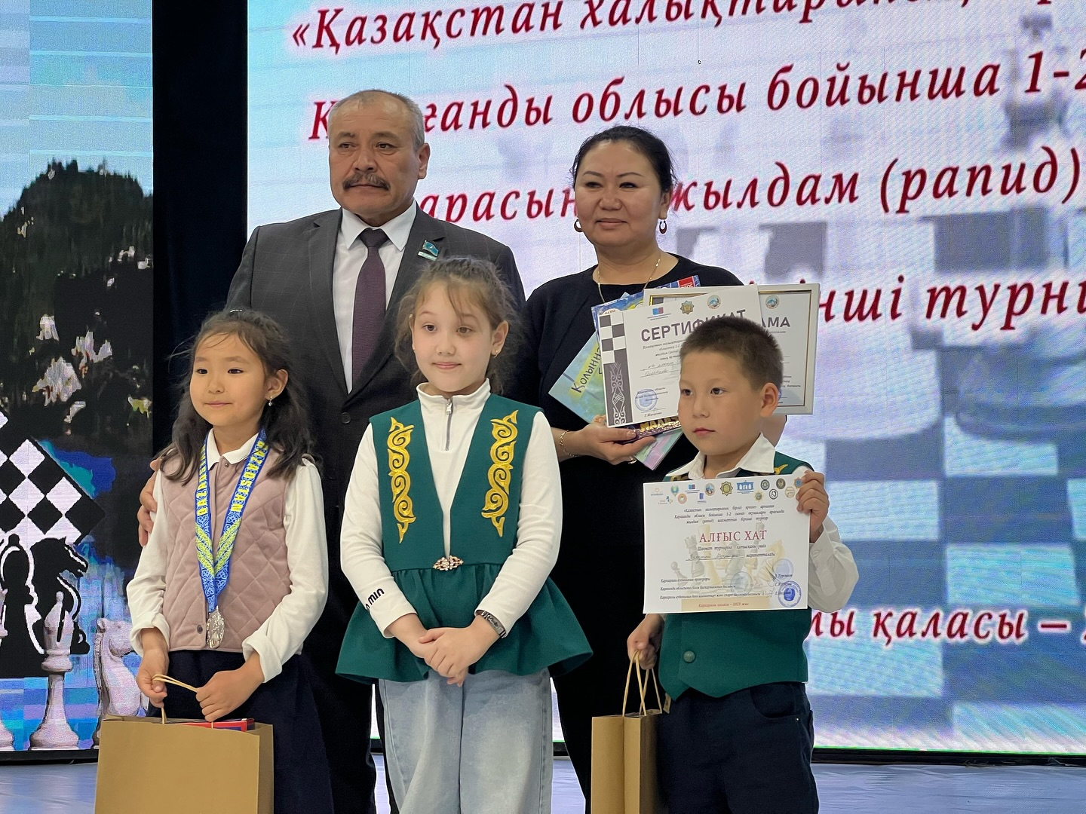

«№14 мектеп-гимназиясы» КММ 2025 жылдың 1 мамыр күні Қазақстан халқының бірлігі күніне орай мектебімізде 5–10 сынып оқушыларының қатысуымен мерекелік іс-шара өткізілуі бойынша
АНЫҚТАМА

2025 жылдың 1 мамыр күні Қазақстан халқының бірлігі күніне орай мектебімізде 5–10 сынып оқушыларының қатысуымен мерекелік іс-шара өткізілді.
Бұл – еліміздегі сан түрлі этностардың достығын, ынтымағын және ортақ мақсатқа ұмтылысын дәріптейтін ерекше күн. Қазақтың байтақ даласы бүгінде 130-дан астам ұлт пен ұлыс өкілдері үшін ортақ Отанға айналған. «Бірлік болмай, тірлік болмас» деген аталы сөзді ту еткен халқымыз үшін бұл мейрамның мәні де, мазмұны да терең.
Іс-шара барысында оқушылар Қазақстанда өмір сүріп жатқан түрлі ұлттардың мәдениеті мен салт-дәстүрін таныстырып, ән мен биден шашу шашты. Сахналық көріністер, өлеңдер мен ұлттық киімдер шеруі арқылы еліміздегі татулық пен келісім идеясы кеңінен насихатталды.
«Береке бастауы – бірлік, ел іші – тату тірлік» қағидасын ұстанған ел үшін бұл мерекенің орны ерек. Шара оқушылардың патриоттық сезімін оятып, бейбітшілік пен өзара құрметтің маңызын терең түсінуге ықпал етті.
https://www.instagram.com/reel/DJGgZZasgf5/?utm_source=ig_web_copy_link&igsh=MzRlODBiNWFlZA==

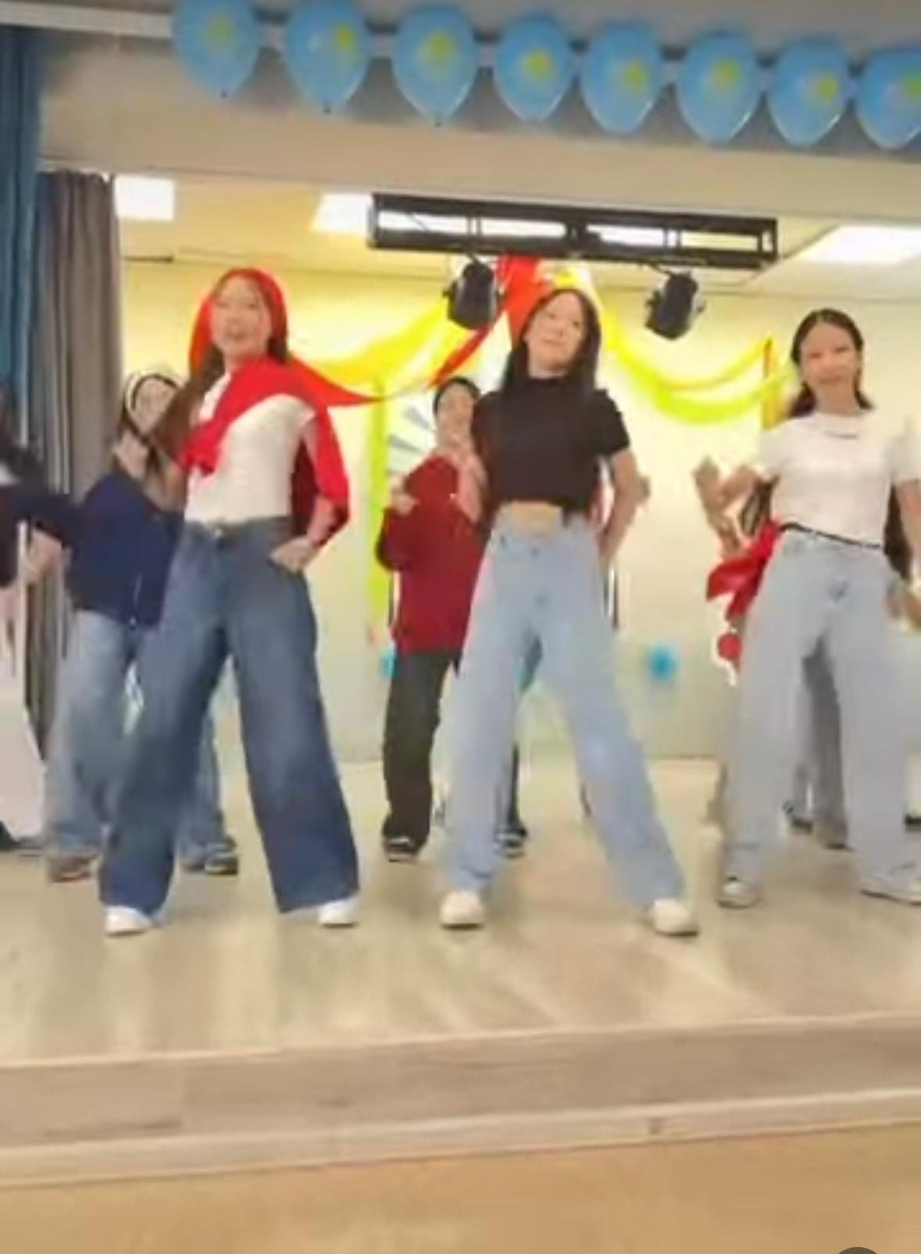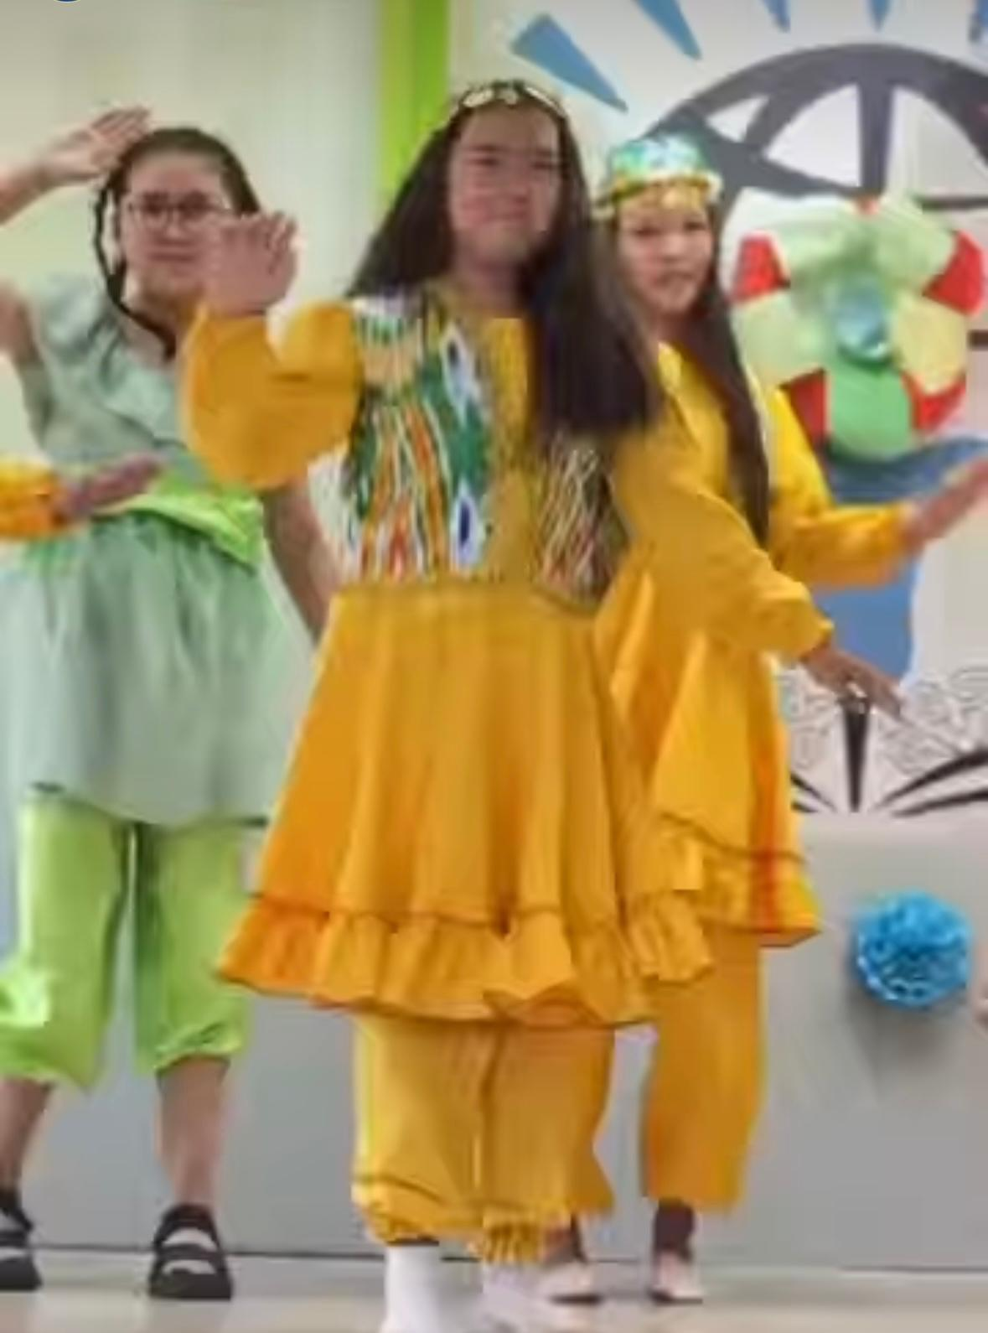

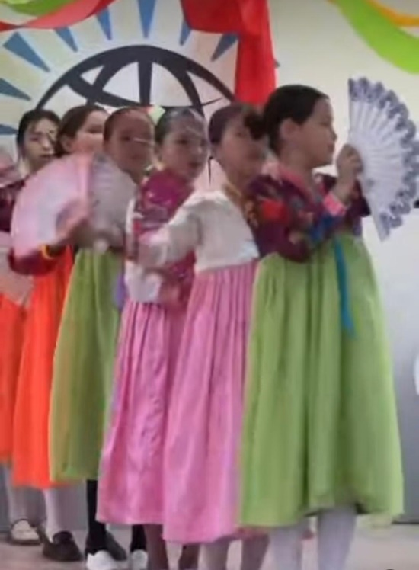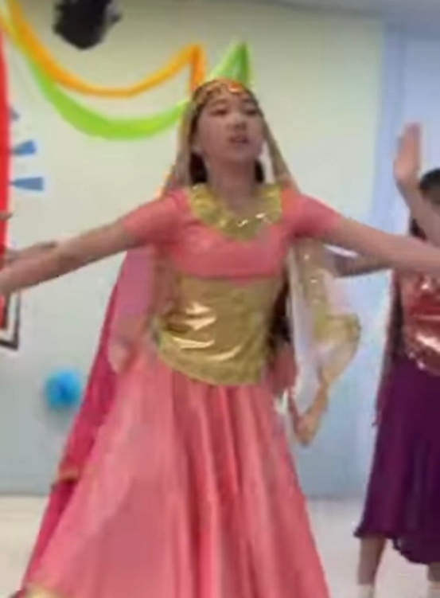
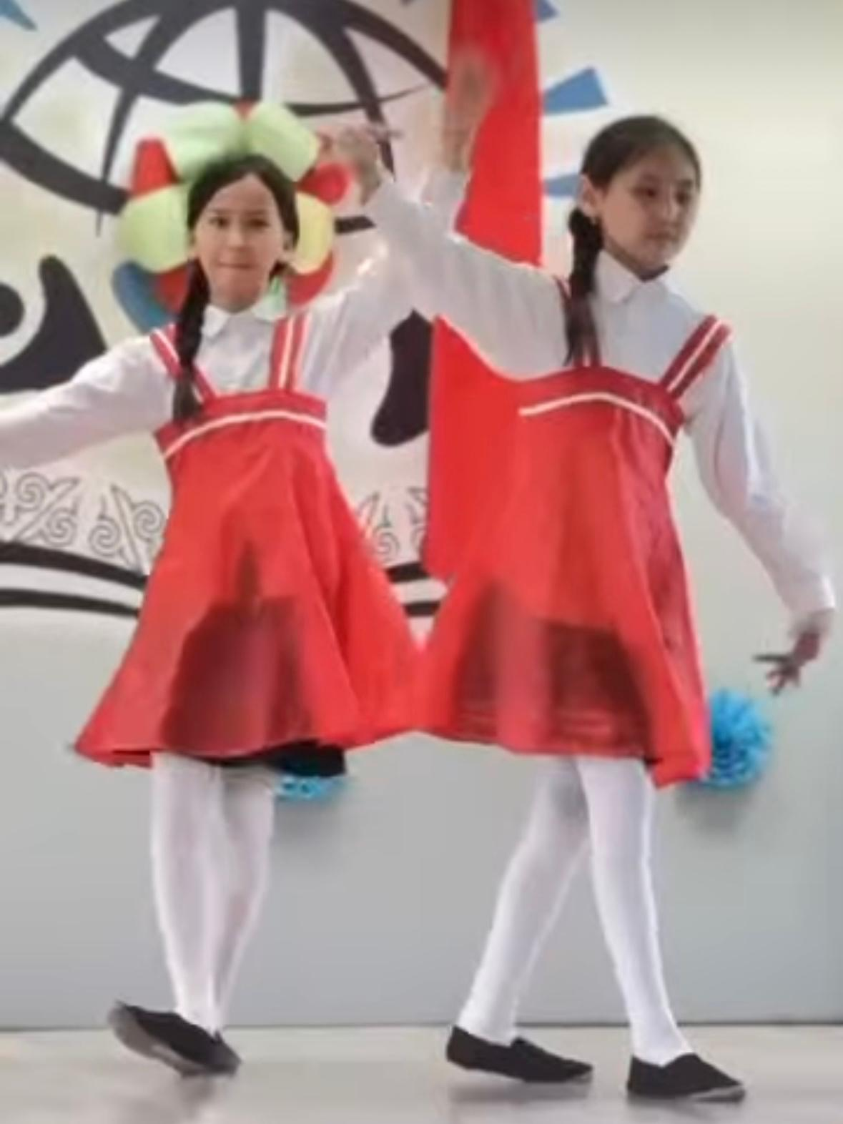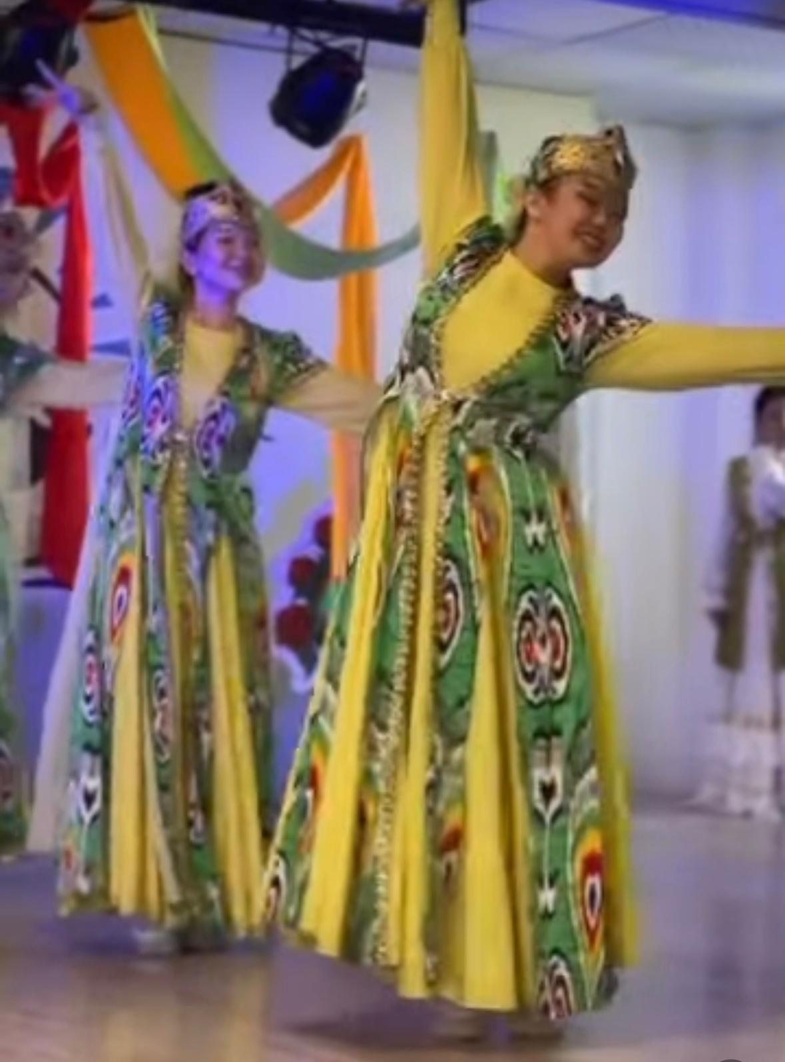

«№14 мектеп-гимназиясы» КММ 2025 жылғы 9 Мамыр – Жеңіс күні қарсаңында №14 мектеп-гимназияның 8 «А» сынып оқушылары мен сынып жетекшісі 14-шағын ауданда тұратын тыл ардагері Исина Күлзия апамызды арнайы барып құттықтауы бойынша
АНЫҚТАМА

9 Мамыр – Жеңіс күні қарсаңында №14 мектеп-гимназияның 8 «А» сынып оқушылары мен сынып жетекшісі 14-шағын ауданда тұратын тыл ардагері Исина Күлзия апамызды арнайы барып құттықтады.
Күлзия апа – Ұлы Отан соғысы жылдарында тылда аянбай еңбек етіп, ел үшін маңдай терін төккен ардақты жан. Оқушылар ардагерге жүрекжарды тілектерін айтып, гүл шоқтары мен шағын сый-сияпаттарын табыс етті.
Кездесу барысында Күлзия апа соғыс жылдарындағы естеліктерімен бөлісіп, бейбіт күннің, еңбек пен бірліктің қадірін ұғындырды. Ардагердің өмір жолы мен өнегелі әңгімелері жас ұрпақ үшін үлкен тәрбиелік мәнге ие болды.
Бұл тағылымды жүздесу оқушылардың бойында елге, еңбекке және аға буын өкілдеріне деген құрмет сезімін арттырып, Отанға деген сүйіспеншілікті тереңдете түсті.
Ардагерлерге тағзым – тарихқа тағзым!

https://www.instagram.com/reel/DJYf2FHs9JZ/?utm_source=ig_web_copy_link&igsh=MzRlODBiNWFlZA==

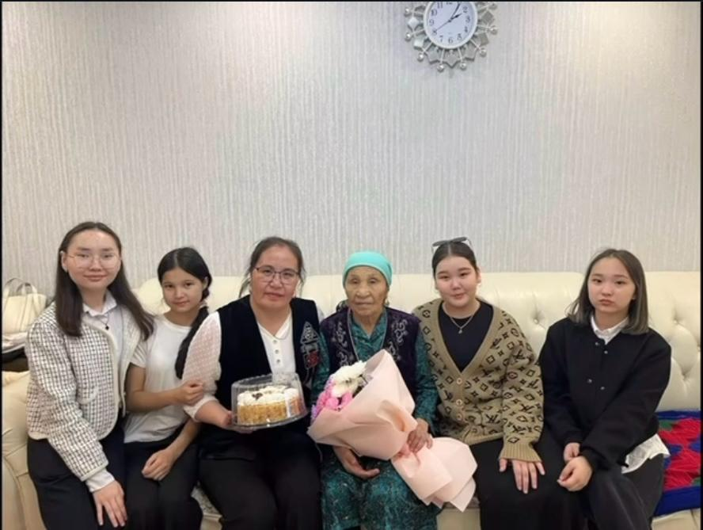

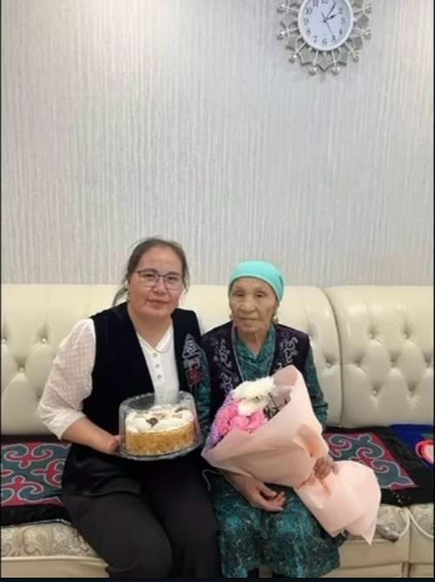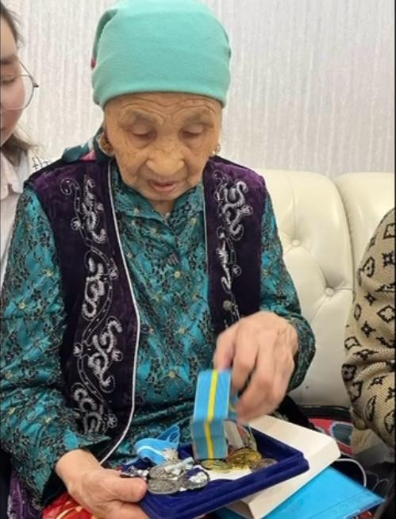
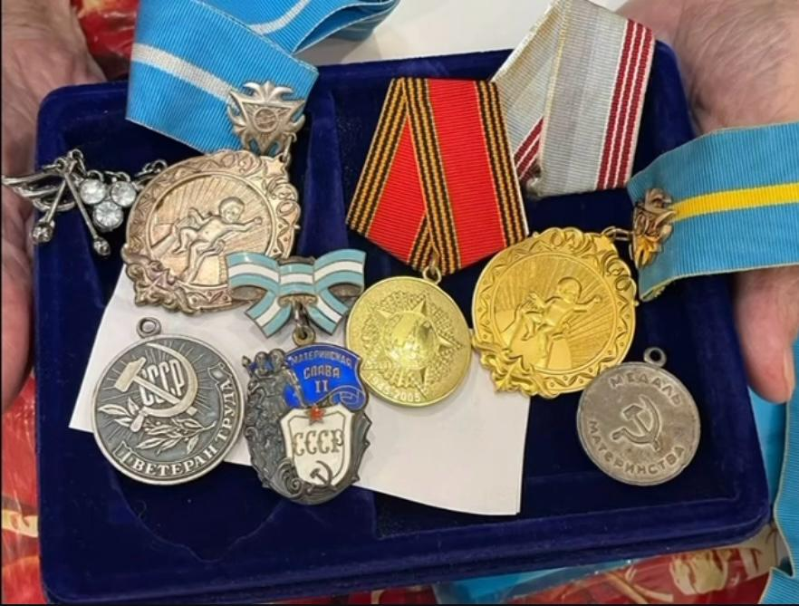

«№14 мектеп-гимназиясы» КММ 2025 жылғы 6 мамыр күні мектебімізде Отан қорғаушылар күніне арналған салтанатты мерекелік іс-шара өтуі бойынша
АНЫҚТАМА

6 мамыр күні мектебімізде Отан қорғаушылар күніне арналған салтанатты мерекелік іс-шара өтті. Бұл шараның басты мақсаты – еліміздің батыр ұлдарын еске алып, жас ұрпақтың бойында отансүйгіштік қасиетті қалыптастыру болды.
Іс-шара барысында 5 “А” және 5 “Б” сыныптарының оқушылары өздерінің өнерлерін ортаға салып, көрермендерге ерекше көңіл-күй сыйлады. Әсем күйлер мен жүрек тебірентер патриоттық әндер, әсерлі көріністер мен әдемі билер көрермендерді тәнті етті. Әрбір өнер туындысы арқылы оқушылар елге деген сүйіспеншілігін, ер жүрек қорғаушыларға деген алғысын білдірді.
Шара мектеп оқушыларының патриоттық сезімін арттырып, еліміздің болашағына деген сенімдерін нығайта түсті. Осындай тағылымды тәрбие сағаттары өскелең ұрпақтың бойында азаматтық жауапкершілікті қалыптастыруда маңызды рөл атқарады.
Іс-шараны ұйымдастырушылар: 5 “А” және 5 “Б” сыныптары.

https://www.instagram.com/reel/DJYgHoQM8sa/?utm_source=ig_web_copy_link

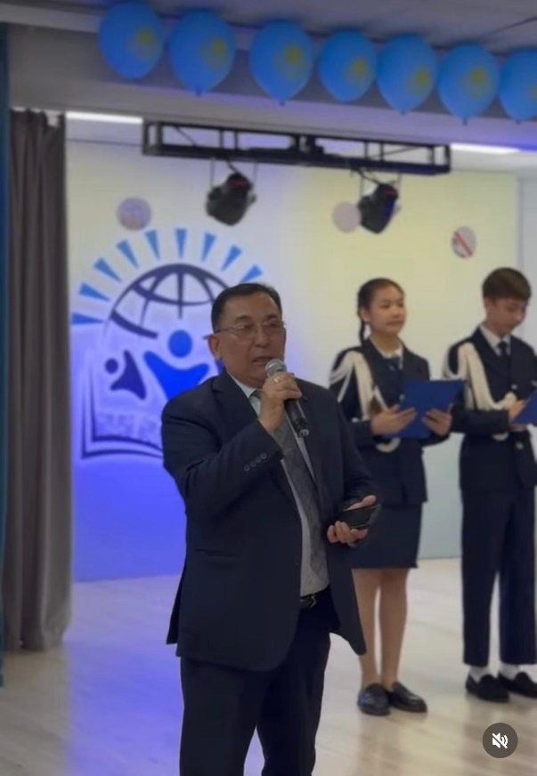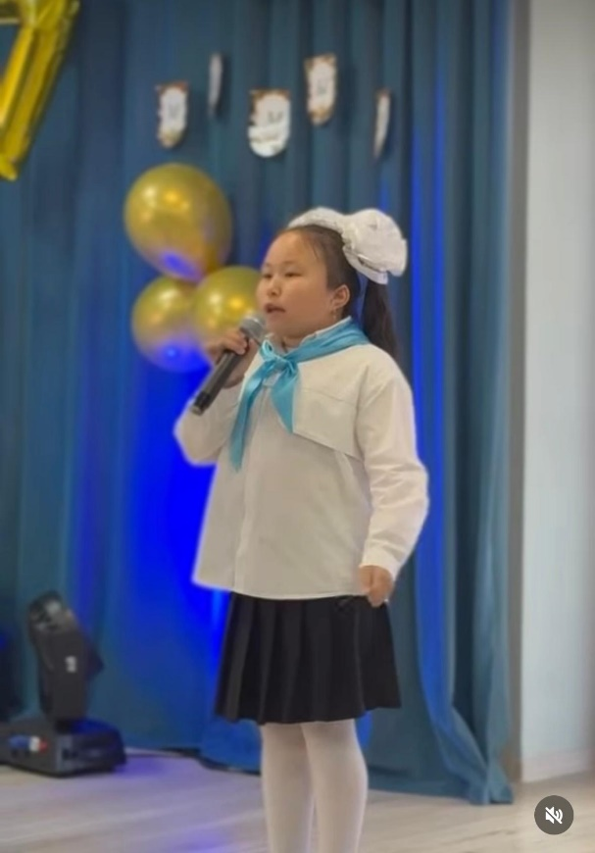

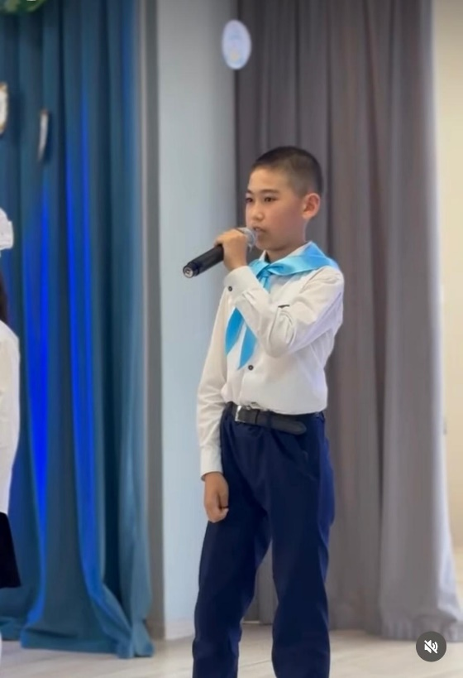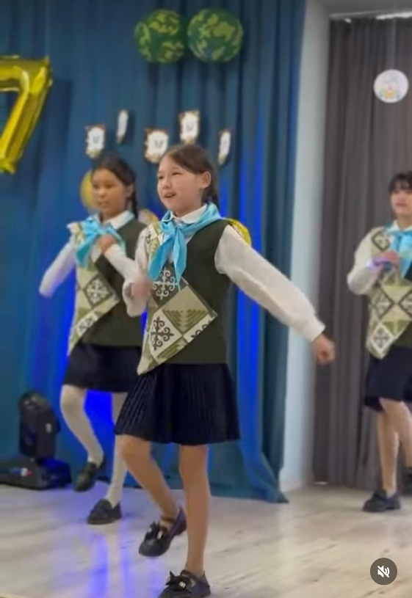
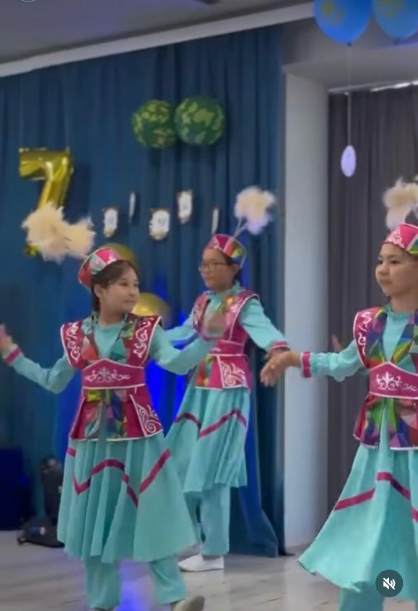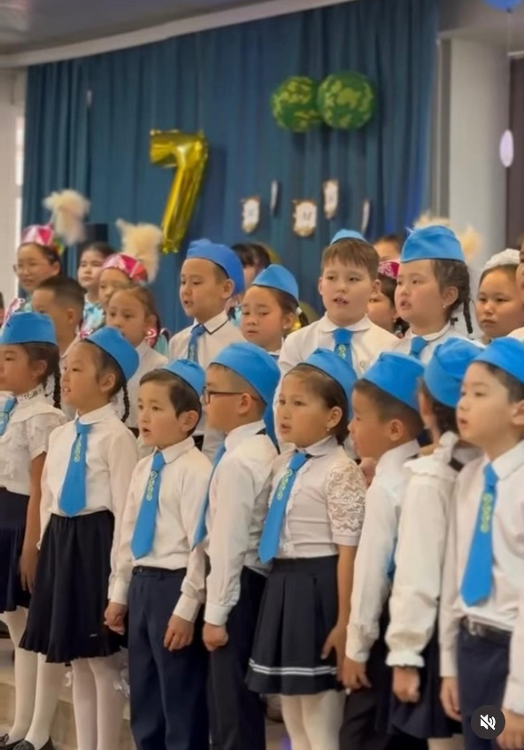

«№14 мектеп-гимназиясы» КММ 2025 жылғы мамыр айында “Руханият” жастар тобы онкүндігінің аясында мектебімізде 8–9 сынып оқушыларының қатысуымен Readx форматында “Speak and Read” атты сыныптан тыс танымдық-шығармашылық іс-шара ұйымдастырылуы бойынша
АНЫҚТАМА

“Руханият” жастар тобы онкүндігінің аясында мектебімізде 8–9 сынып оқушыларының қатысуымен Readx форматында “Speak and Read” атты сыныптан тыс танымдық-шығармашылық іс-шара ұйымдастырылды.
Шара барысында оқушылар өздері оқыған кітаптар туралы ағылшын тілінде пікір айтып, ойларымен және әсерлерімен бөлісті. Олар көркем туындыны талдау арқылы сыни ойлау, көпшілік алдында еркін сөйлеу және ағылшын тілінде коммуникациялық дағдыларын дамытуға мүмкіндік алды.
Іс-шараның негізгі мақсаты – оқушылардың ораторлық шеберлігін жетілдіру, кітап оқуға деген қызығушылықты арттыру және ағылшын тіліне деген сүйіспеншілікті ояту болды.
Бұл – шабытқа толы, жас ұрпақтың рухани дамуына серпін берген жарқын күн болды!
Жауапты мұғалімдер:
Нурмаганбетова Ж.С.,
Сүйіндік Л.М.

https://www.instagram.com/reel/DJY1BdhsYi5/?utm_source=ig_web_copy_link

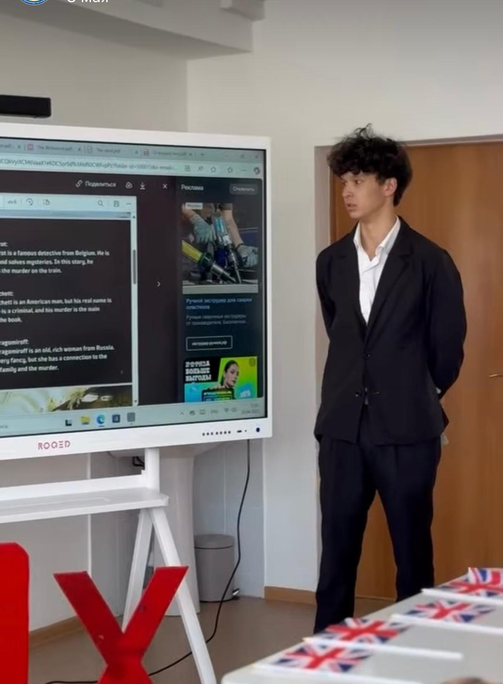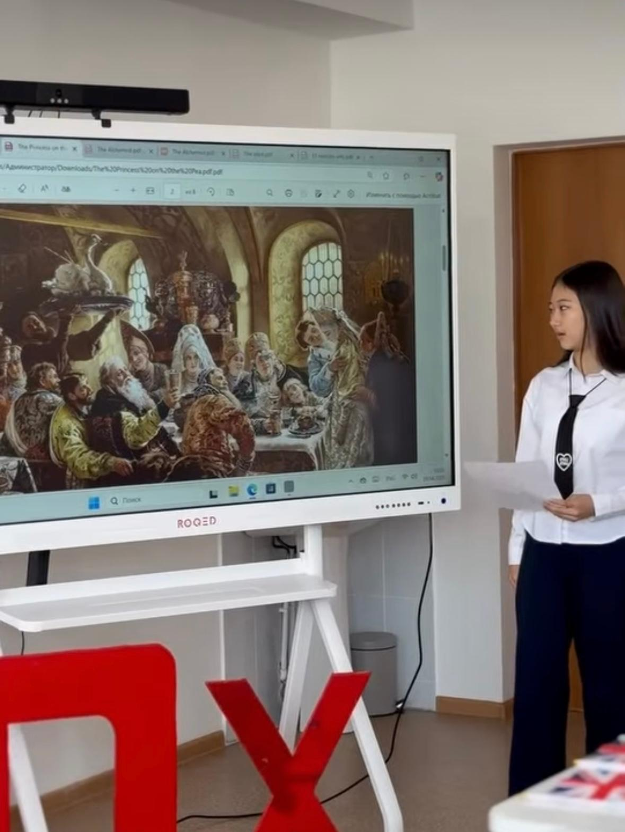
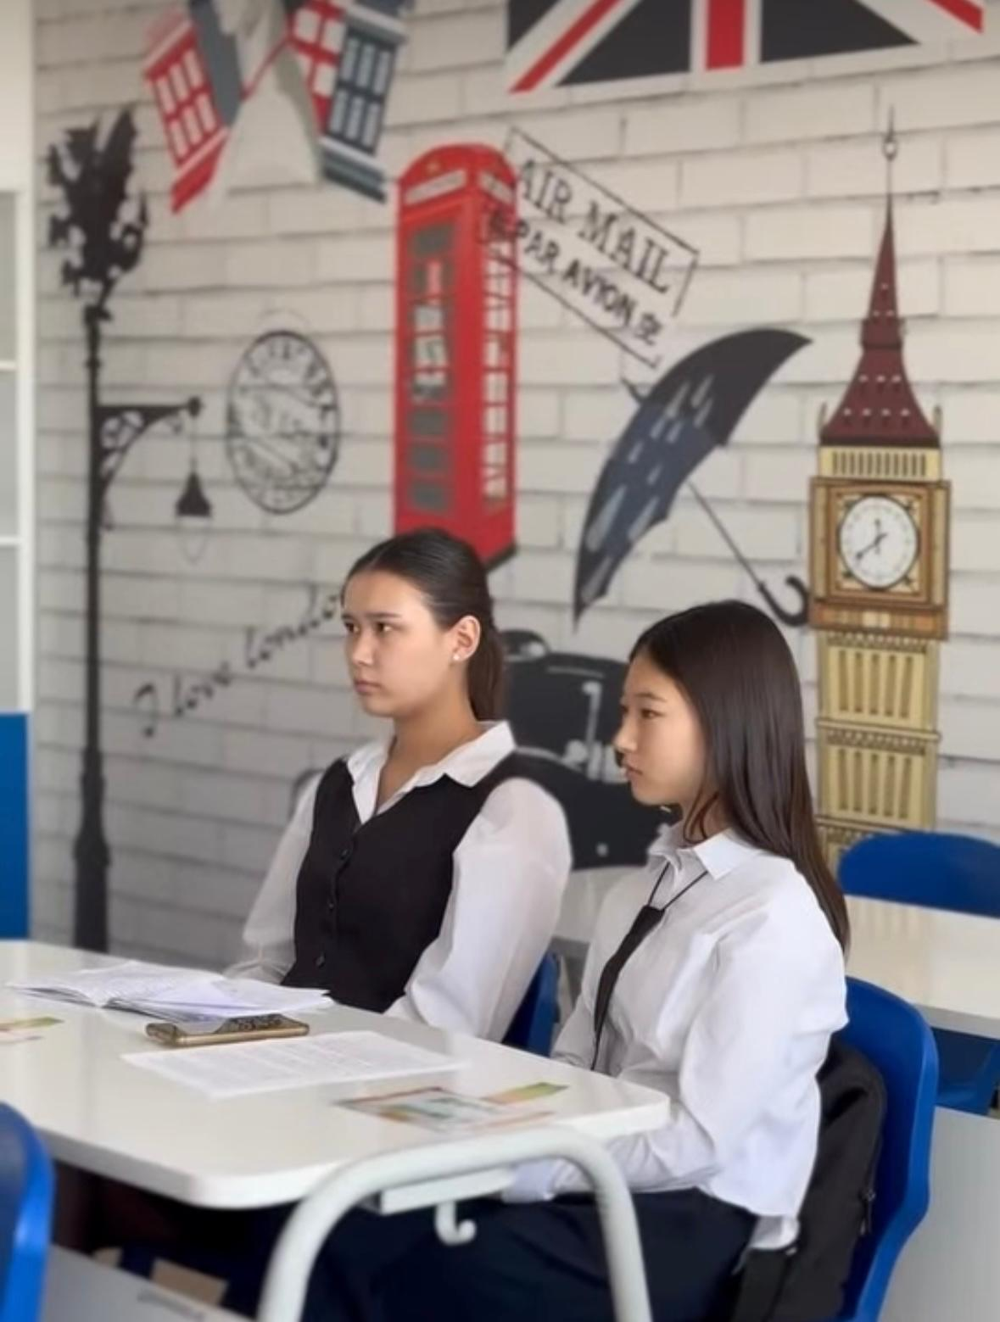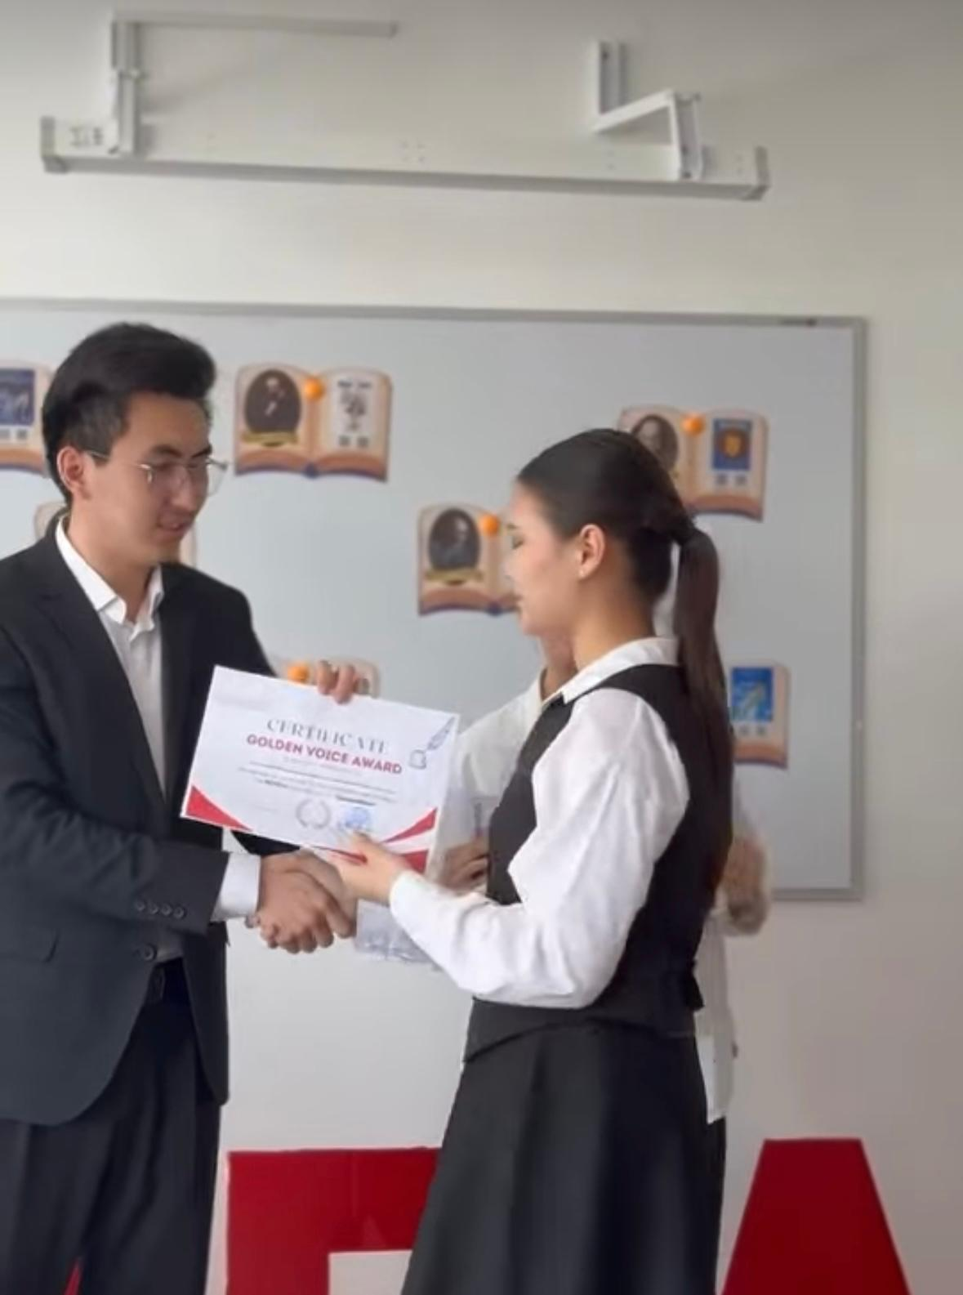
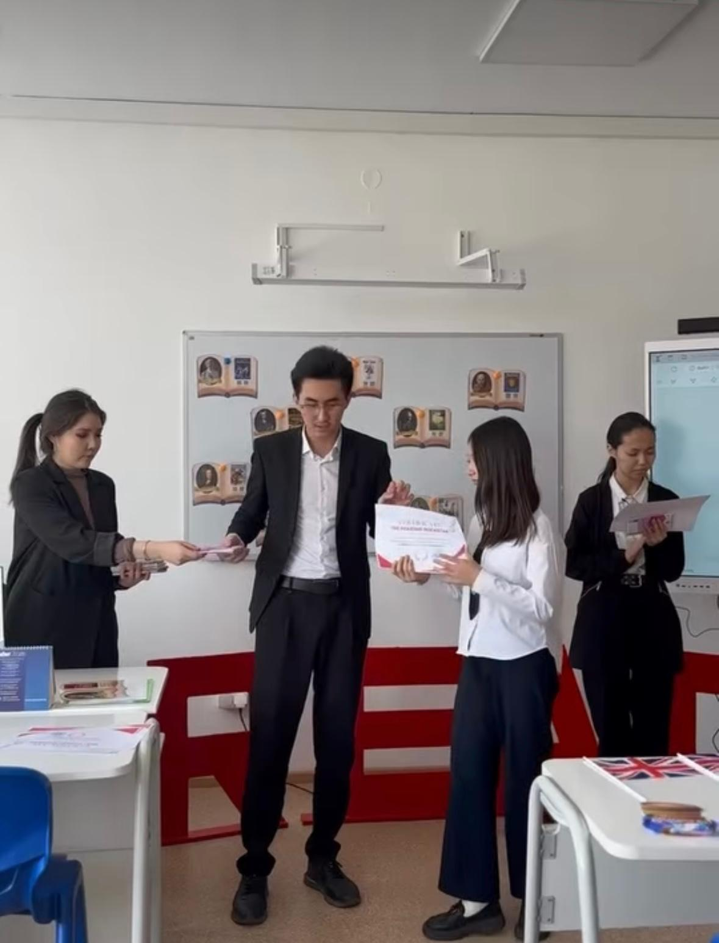

«№14 мектеп-гимназиясы» КММ 2025 жылғы мамыр айында Ұлы Жеңістің 80 жылдық мерекесі аясында мектебіміздің 10 “Ә” сынып оқушылары майдангер, Ұлы Отан соғысының ардагері Махметолла Амантай атаның шаңырағына арнайы барып, құттықтауы бойынша
АНЫҚТАМА

Ұлы Жеңістің 80 жылдық мерекесі аясында мектебіміздің 10 “Ә” сынып оқушылары майдангер, Ұлы Отан соғысының ардагері Махметолла Амантай атаның шаңырағына арнайы барып, құрмет көрсетіп, Жеңіс күнімен шын жүректен құттықтап қайтты.
Бұл кездесудің басты мақсаты – жас ұрпақтың бойында патриоттық рухты ояту, ерлік пен елге деген сүйіспеншілік сезімін қалыптастыру. Ардагер ата майдандағы естеліктерімен бөлісіп, бейбіт өмірдің қадірін білуге шақырды. Оқушылар өз кезегінде жүрекжарды тілектерін арнап, гүл шоқтары мен сыйлықтарын табыстады.
Батыр аталарымызға мың тағзым!
Сіздердің ерліктеріңіз – ұрпақ жадында мәңгі сақталады.
Сіздерге мықты денсаулық пен ұзақ ғұмыр тілейміз!

https://www.instagram.com/p/DJY6SQXMh/?utm_source=ig_web_copy_link&igsh=MzRlODBiNWFlZA==

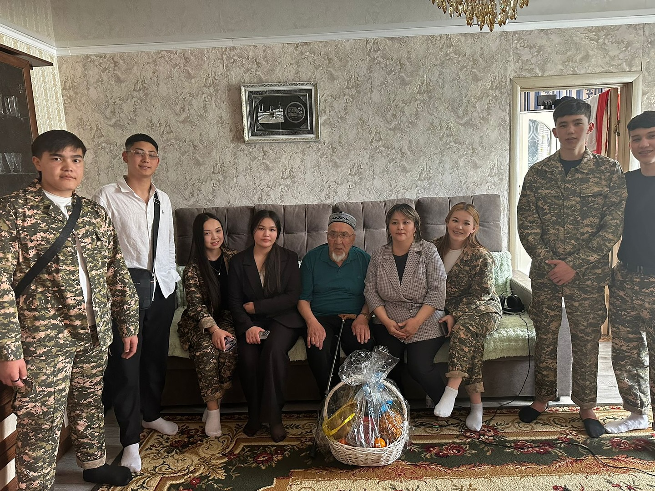

«№14 мектеп-гимназиясы» КММ 2025 жылдың 8 мамыр күні ерекше білім беруді қажет ететін оқушылармен спорттық іс-шара өтуі бойынша
АНЫҚТАМА

2025 жылдың 8 мамыр күні ерекше білім беруді қажет ететін оқушылармен спорттық іс-шара өтті.
Мектебімізде 8 мамыр күні ерекше білім беруді қажет ететін оқушыларға арналған спорттық-танымдық іс-шара ұйымдастырылды. Іс-шараның басты мақсаты – оқушыларды салауатты өмір салтына баулу, спортқа деген қызығушылығын арттыру, қозғалыс белсенділігін дамыту және достық пен өзара қолдауды насихаттау болды.
Балалар түрлі қозғалыс ойындары мен эстафеталық жарыстарға белсене қатысып, өз қабілеттерін танытты. Жетістіктері мен белсенділіктері үшін қатысушылар арнайы марапаттарға ие болды.
Бұл шара оқушылардың көңіл күйін көтеріп, бір-біріне қолдау көрсетуге, өз-өзіне сенімді болуға үлкен ықпал етті.
Іс-шараны өткізген:
Дефектолог-логопед – Жастілекқызы Жанерке
Педагог-ассистент – Төлеубекова Г.Г.

https://www.instagram.com/reel/DJY6KJpMNJP/?utm_source=ig_web_copy_link&igsh=MzRlODBiNWFlZA==

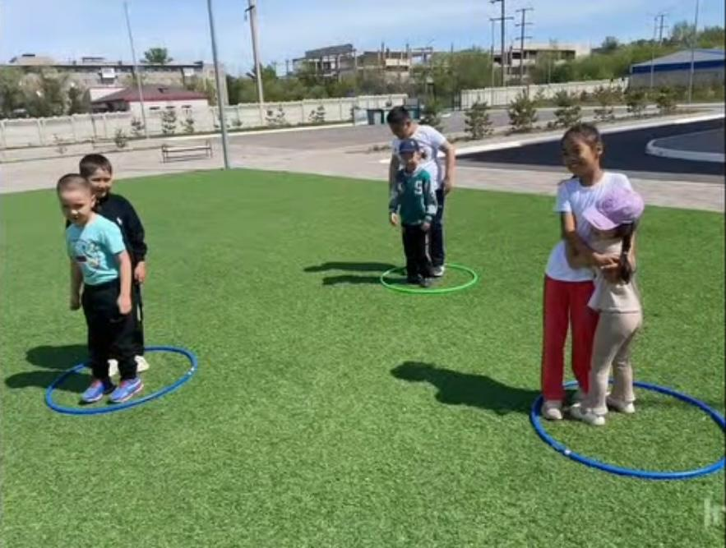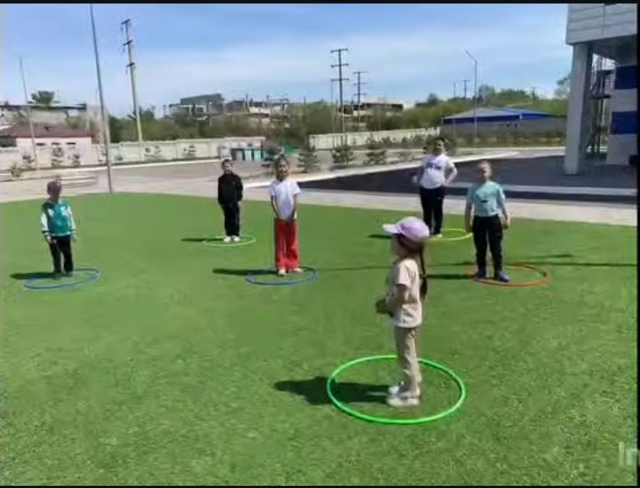

«№14 мектеп-гимназиясы» КММ 2025 жылдың мамыр айында Жеңіс күніне орай, 1 «Ә» сынып оқушылары Қайролла Нұрсәуленің әжесі – Ниязбекова Мапура әжейге арнайы барып, Ұлы мерекемен құттықтауы бойынша
АНЫҚТАМА

Жеңіс күніне орай, 1 «Ә» сынып оқушылары Қайролла Нұрсәуленің әжесі – Ниязбекова Мапура әжейге арнайы барып, Ұлы мерекемен құттықтады. Бұл тағылымды кездесу оқушылардың үлкенге құрмет көрсету, тарихи жадыны дәріптеу сынды құндылықтарды бойларына сіңіруіне себеп болды.
Мапура әжей оқушыларға Ұлы Отан соғысынан кейінгі ауыр жылдар туралы әсерлі естеліктерімен бөлісіп, ақ батасын берді. Өз кезегінде балалар әжеге арнап өз қолдарымен жасаған сыйлықтарын тарту етіп, алғыстарын білдірді.
Мұндай кездесулер – жас ұрпақтың бойында елге, тарихқа, үлкенге деген құрмет сезімін қалыптастыратын маңызды тәрбие құралы.

https://www.instagram.com/p/DJY6etvMoaa/?utm_source=ig_web_copy_link&igsh=MzRlODBiNWFlZA==

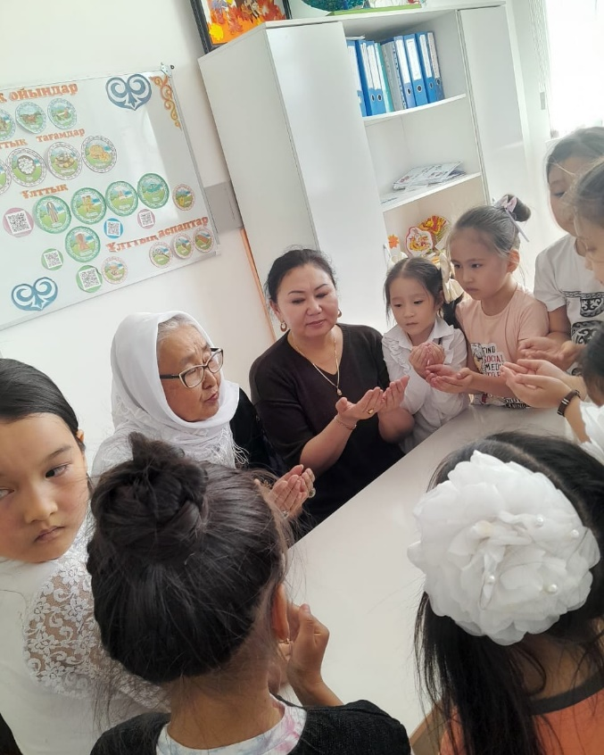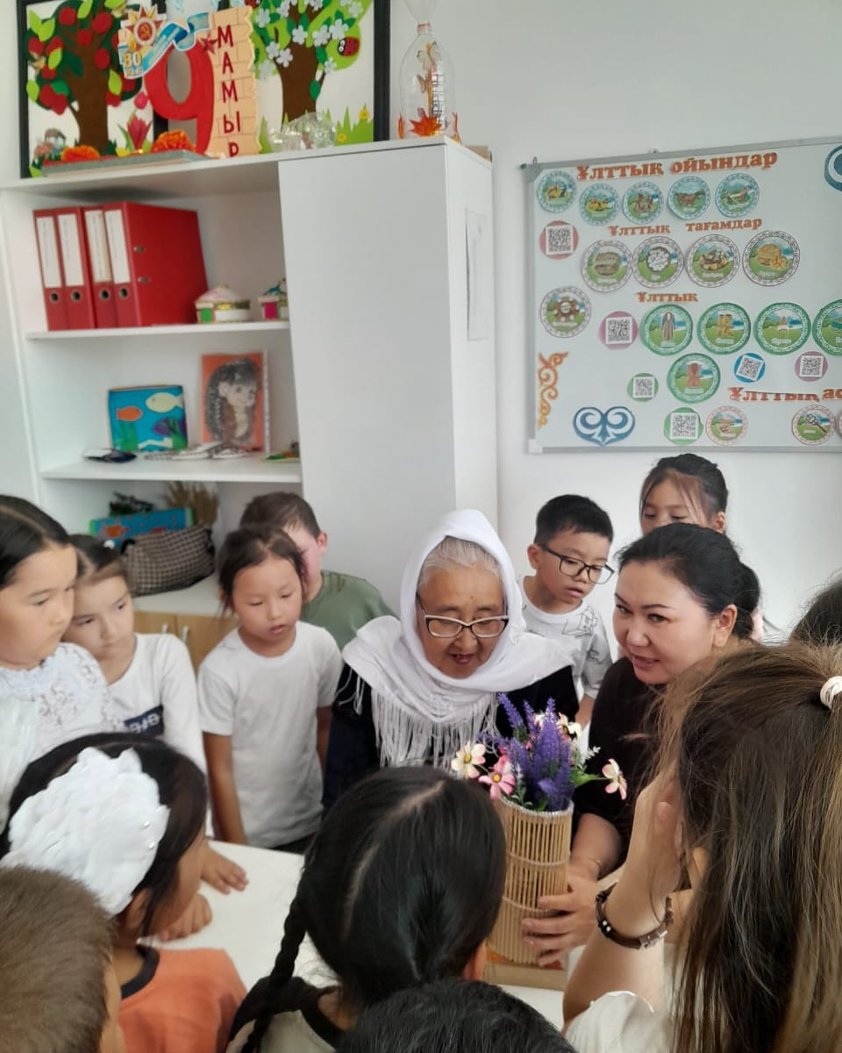

«№14 мектеп-гимназиясы» КММ 2025 жылдың мамыр айында Ұлы Жеңістің 80 жылдығына орай 5 “В” сынып оқушылары Еңбек ардагері Сағымбек Ереже ата мен Сагимбекова Дәмет әжейдің шаңырағына арнайы барып, Жеңіс мерекесімен құттықтауы бойынша
АНЫҚТАМА

Ұлы Жеңістің 80 жылдығына орай 5 “В” сынып оқушылары Еңбек ардагері Сағымбек Ереже ата мен Сагимбекова Дәмет әжейдің шаңырағына арнайы барып, Жеңіс мерекесімен құттықтады.
Кездесу барысында Ереже ата оқушыларға өткен күндерден сыр шертіп, ел басынан өткен қиын-қыстау кезеңдер мен соғыстан кейінгі ауыр жылдар туралы естеліктерімен бөлісті. Сонымен қатар, адал еңбек пен терең білімнің адам өміріндегі орны, маңызы жайлы ақыл-кеңестерін айтып, жас ұрпақты тәрбиелі, білімді болуға шақырды.
Кішіпейіл де мейірбан қарияның ақ батасын алған оқушылардың жүзінен қуаныш пен шабыт сезімі байқалды. Бұл кездесу олардың бойында елге деген сүйіспеншілікті, үлкенге деген құрметті арттырып, тәрбиелік мәні зор тағылымды сабақ болды.

https://www.instagram.com/p/DJZH_BnMJcR/?utm_source=ig_web_copy_link&igsh=MzRlODBiNWFlZA==

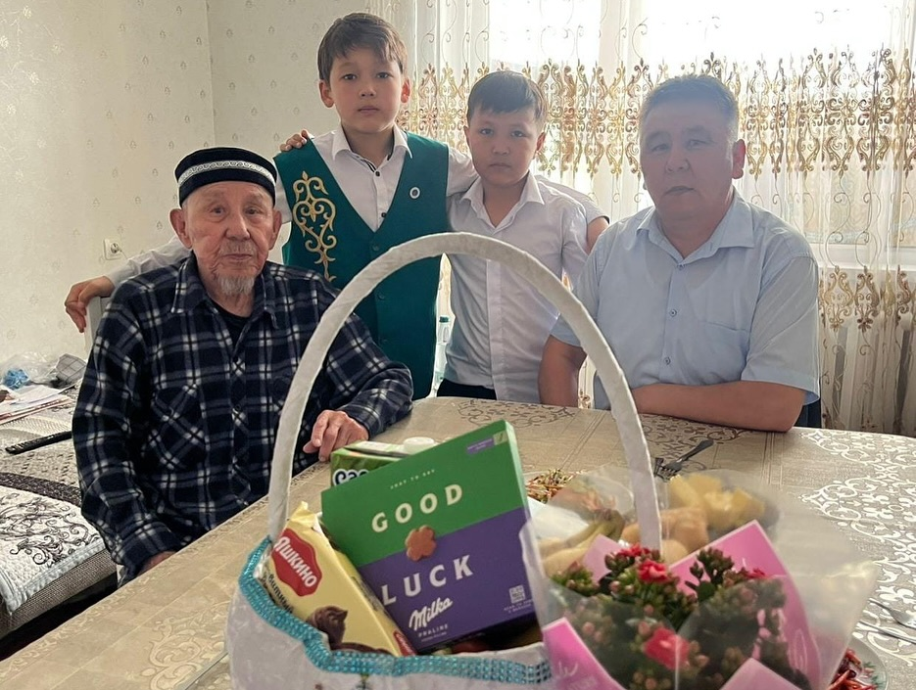

«№14 мектеп-гимназиясы» КММ 2025 жылдың мамыр айында Ұлы Жеңістің 80 жылдығына орай 8 “Ә” сынып оқушылары сыныптастары Дауыт Ерназдың 93 жастағы әжесі – тыл ардагері Асанова Разия әжейді арнайы құттықтауы бойынша
АНЫҚТАМА

Ұлы Жеңістің 80 жылдығына орай 8 “Ә” сынып оқушылары сыныптастары Дауыт Ерназдың 93 жастағы әжесі – тыл ардагері Асанова Разия әжейді арнайы құттықтап барды.
Разия әже – Ұлы Отан соғысы жылдарында тылда еңбек етіп, ерен ерлігімен көзге түскен еңбек ардагері. Ол бүгінде немере-шөберелерінің ортасында аяулы әже, үлгілі ана. Әжеміздің өмір жолы – өскелең ұрпаққа үлгі боларлық өнеге. Оның ұзақ жылғы еңбегі мен қайраткерлігі елеусіз қалмай, түрлі марапаттармен атап өтілген.
Кездесу барысында оқушылар өздерінің жылы лебіздерін жеткізіп, Разия әжеге шын жүректен алғыстарын білдірді. Бұл тағылымды шара жас ұрпақтың бойында үлкенге құрмет, ел тарихына тағзым сынды асыл құндылықтарды қалыптастыруға бағытталды.
Сынып жетекшісі: С. Мухит

https://www.instagram.com/p/DJcFg9wMQMv/?utm_source=ig_web_copy_link&igsh=MzRlODBiNWFlZA==

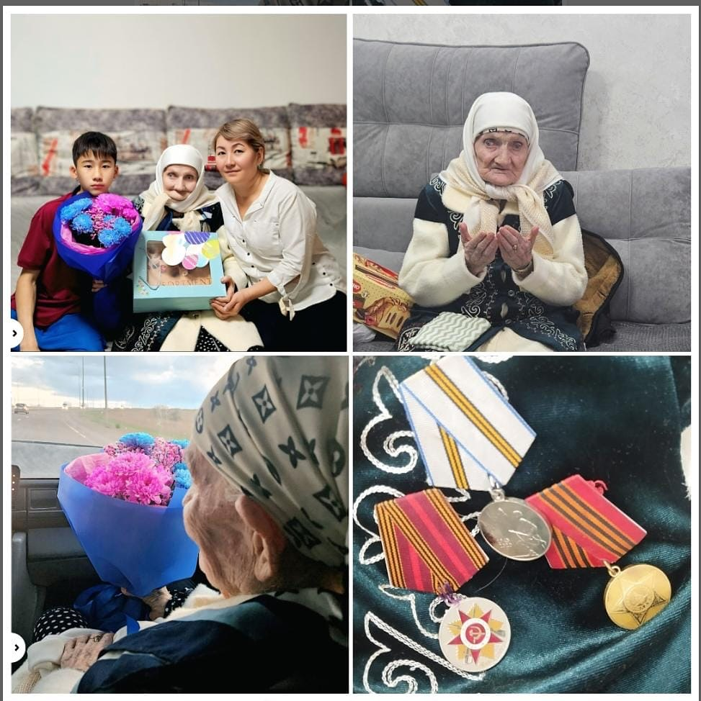
«№14 мектеп-гимназиясы» КММ 2025 жылдың 15 мамыр Октябрь аудандық полиция бөлімі ЖПҚБ ювеналды полиция тобының аға лейтенанты Исакасов Ж. және КПБ жедел уәкілі, полиция капитаны Кадыров С.М. 9–11 сынып оқушыларына арналған құқықтық түсіндіру дәрісін өткізуі бойынша
АНЫҚТАМА

15 мамыр 2025 жылы мектебімізде Октябрь аудандық полиция бөлімі ЖПҚБ ювеналды полиция тобының аға лейтенанты Исакасов Ж. және КПБ жедел уәкілі, полиция капитаны Кадыров С.М. 9–11 сынып оқушыларына арналған құқықтық түсіндіру дәрісін өткізді.
Дәріс барысында оқушыларға қылмыстың қоғамға тигізетін зияны, кәмелеттік жасқа толмағандар жасауы мүмкін құқықбұзушылықтар, қылмыстық жауапкершілік пен оған қолданылатын жаза түрлері туралы кеңінен ақпарат берілді. Сонымен қатар, нашақорлықтың алдын алу, зиянды әдеттердің салдары және жауапкершіліктің маңызы да талқыланды.
Шара оқушылардың құқықтық сауаттылығын арттырып, өз әрекеттеріне жауапкершілікпен қарауға, заңды құрметтеуге тәрбиелеуге бағытталды.

https://www.instagram.com/p/DJrNKigMWhF/?utm_source=ig_web_copy_link&igsh=MzRlODBiNWFlZA==

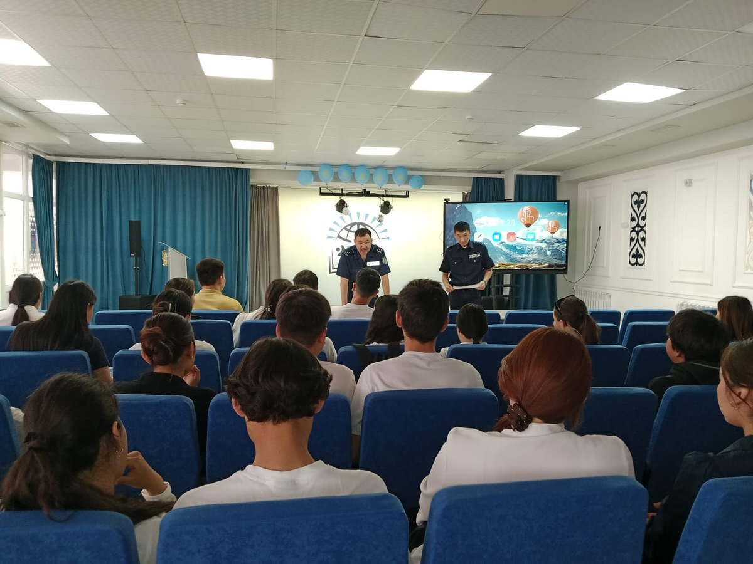

«№14 мектеп-гимназиясы» КММ 2025 жылдың 15 мамыр – Халықаралық отбасы күніне орай мектебімізде “Дені сау ұрпақ – жарқын болашақ” тақырыбында спорттық іс-шара ұйымдастырылуы бойынша
АНЫҚТАМА

15 мамыр – Халықаралық отбасы күніне орай мектебімізде “Дені сау ұрпақ – жарқын болашақ” тақырыбында спорттық іс-шара ұйымдастырылды. Шараның негізгі мақсаты – отбасы мүшелері арасындағы бірлік пен ынтымақтастықты нығайту, салауатты өмір салтын насихаттау және ұрпақтар арасындағы өзара түсіністікті арттыру.
Іс-шара барысында ата-аналар мен балалар бірлесіп түрлі спорттық ойындарға қатысып, ұйымшылдық пен шапшаңдықтарын көрсетті. Отбасы мүшелерінің белсенділігі мен бір-біріне деген қолдауы көрермендерге ерекше әсер қалдырды.
Бұл шара салауатты өмір салтын ұстанудың маңыздылығын айқындап қана қоймай, отбасылық құндылықтарды дәріптеуге де зор үлес қосты. Қатысушылар марапатталып, көтеріңкі көңіл күймен тарқасты.

https://www.instagram.com/p/DJrNTbzMwkm/?utm_source=ig_web_copy_link&igsh=MzRlODBiNWFlZA==

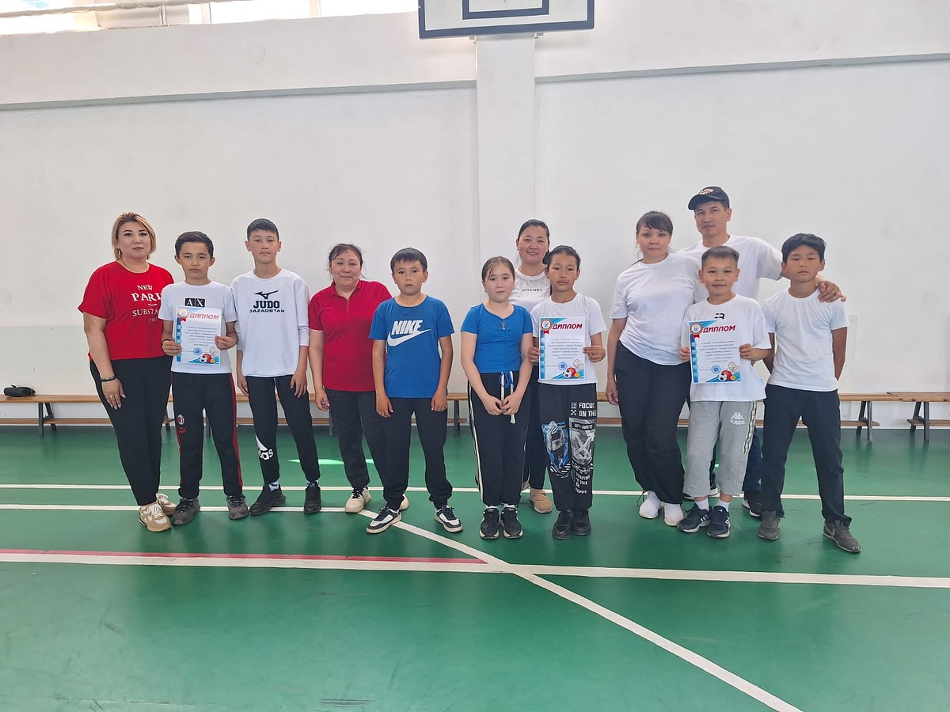

«№14 мектеп-гимназиясы» КММ 2025 жылдың мамыр айында бауырлас мектептер ата-аналары арасында өткен волейбол турнирінің қорытындысы бойынша
АНЫҚТАМА

Мектеп-гимназия ата-аналары – волейбол турнирінің жүлдегерлері!
Бауырлас мектептер арасында өткен ата-аналарға арналған волейбол турнирінде мектебіміздің ата-аналар командасы жоғары дайындық пен ұйымшылдықтың жарқын үлгісін көрсетті!
Тартысты да қызықты өткен ойындар нәтижесінде біздің команда жүлделі III орынға ие болды. Бұл – мектеп өміріне белсене араласып жүрген ата-аналарымыздың еңбегінің, бірлігі мен жігерінің нәтижесі.
Жеңімпаздарды шын жүректен құттықтаймыз!
Осындай ауызбіршілік пен белсенділік әрқашан мектеп өмірінің ажырамас бөлігі бола берсін!

https://www.instagram.com/p/DJrPwv0sXGt/?utm_source=ig_web_copy_link&igsh=MzRlODBiNWFlZA==

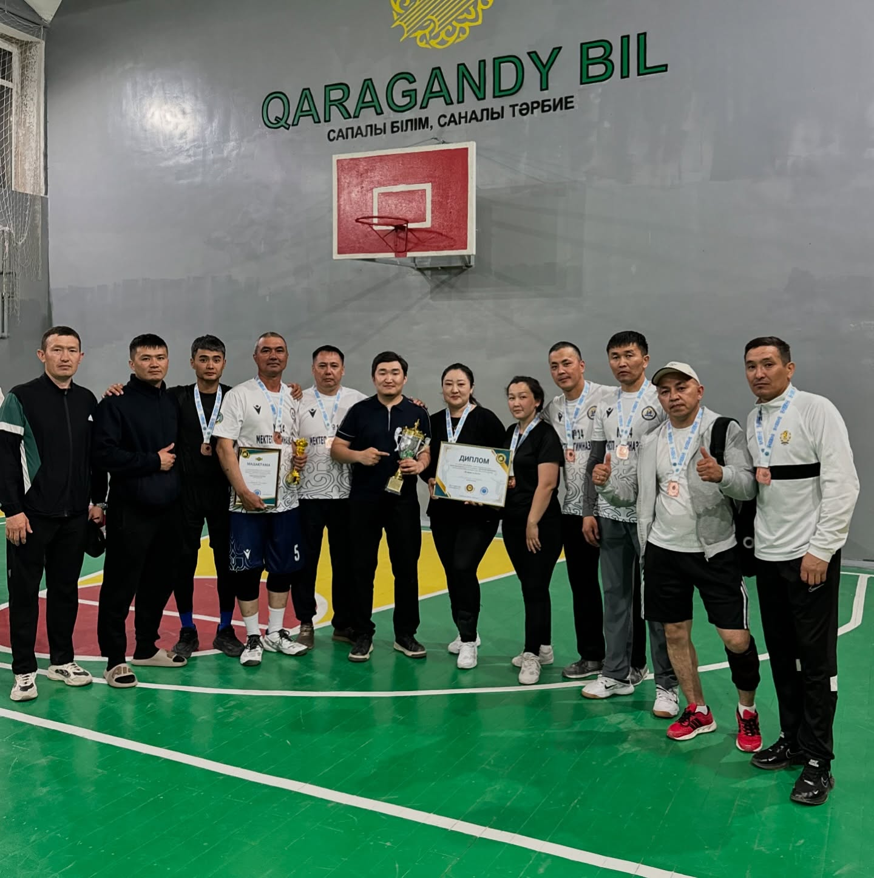

«№14 мектеп-гимназиясы» КММ 2025 жылдың мамыр айында “Кітап оқып, жарысайық!” жобасы аясында сәуір айына оқуға бекітілген шығармалары бойынша тест алынып, нәтижесі шығып жеңімпаздар анықтауы бойынша
АНЫҚТАМА

“Кітап оқып, жарысайық!” жобасы аясында сәуір айына оқуға бекітілген шығармалары бойынша тест алынып, нәтижесі шығып жеңімпаздар анықталды. Оқуға ұсынылған кітаптар:
5-6 сыныптар - С. Мұратбеков
“Жусан иісі”
7-8 сыныптар - Айгиз Баймуханова”Тастамашы Ана” 9-10 сыныптар - Аслан Орақбаев “Сенің қамқор ағаң”.
Ереже талаптарына сәйкес бекітілген шығармаларды оқушылар ата-аналарымен біріге оқуға тиіс болатын. Қатысқандар саны 14 оқушы ата - ана, аға, әпкелерімен тест тапсырды және бір себептерімен ата-аналар келе алмағандықтан 5 оқушы өздері тапсырды.
5-6 сыныптар бойынша:
1 орын - Хабидулла Баянсүлу 6”А”сынып оқушысы анасы Г.Аширбекова (Диплом + демеушілер атынан 5000тг);
2 орын - Манарбек Еркеназ 6”А”сынып оқушысы әкесі Е.Мұханов (Диплом + демеушілер атынан 3000тг);Су
3 орын -Ерубай Сезім 6”А”сынып оқушысы анасы М.Сапарова (Диплом + демеушілер атынан 2000тг).
7-8 сыныптар бойынша:
1 орын - Сағатова Ақнұр 8”Ә”сынып оқушысы анасы А. Аманова (Диплом + демеушілер атынан 5000тг);
2 орын - Серік Әлия 8”А” сынып оқушысы анасы Г.Абдуова (Диплом + демеушілер атынан 3000тг);
3 орын - Сәрсен Нұрдаулет 7”Ә”сынып оқушысы анасы Ш.Байғалиева( Диплом + демеушілер атынан 2000тг)
9-10 сынып бойынша:
1 орын - Қабаева Гүлім әпкесі А.Қабаева 9”А” сынып оқушысы (Диплом + демеушілер атынан 5000тг);
2 орын - 9Ырымбекова Тоғжан ағасы Н.Дүйсенбеков 9 “А” сынып оқушысы ( Диплом + демеушілер атынан 3000тг);
3 орын -Маратбекқызы Жанбота 10”А” сынып оқушысы анасы Г.Аскарбаева (Диплом+ демеушілер атынан 2000тг).
Жеңімпаздар үздіктер шеруі болатын күні марапатталады.
Ұйымдастырушылар:
Мектеп директоры О.С. Аринов
Е.К.Кейкин, Е.Н.Рахманова, Ф.Д.Абдугалиева.
Демеушілер

«№14 мектеп-гимназиясы» КММ 2025 жылдың 15 мамыр күні
1 “Ә” сыныбында «Мектептегі және мектептен тыс қауіпсіздік» тақырыбында ата-аналар жиналысы өтуі бойынша
АНЫҚТАМА

2025 жылдың 15 мамыр күні 1 “Ә” сыныбында «Мектептегі және мектептен тыс қауіпсіздік» тақырыбында ата-аналар жиналысы өтті.
Жиналыс барысында оқу жылы бойында өткізілген тәрбие және білім беру іс-шараларының қорытындысы жасалып, 2025–2026 оқу жылына арналған мектеп формасына қатысты ақпарат берілді. Сонымен қатар, оқушылардың жазғы демалыс кезеңіндегі қауіпсіздігін қамтамасыз ету мәселелері талқыланып, ата-аналарға тиісті нұсқаулықтар мен ұсыныстар ұсынылды.
Жиын соңында мектеп өміріне белсене араласып, қоғамдық жұмыстарға үлес қосқан ата-аналарға алғыс білдіріліп, арнайы марапаттар табысталды.
Мұндай кездесулер – ата-ана мен мектеп арасындағы өзара байланысты нығайтып, оқушының жан-жақты дамуына ықпал етеді.

https://www.instagram.com/reel/DJ6SkGJM1tP/?utm_source=ig_web_copy_link&igsh=MzRlODBiNWFlZA==

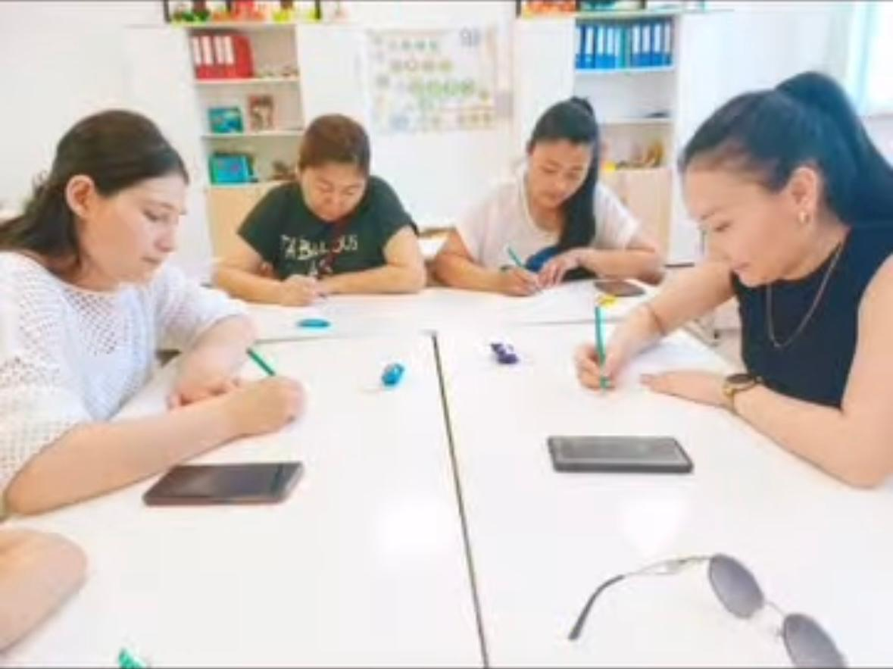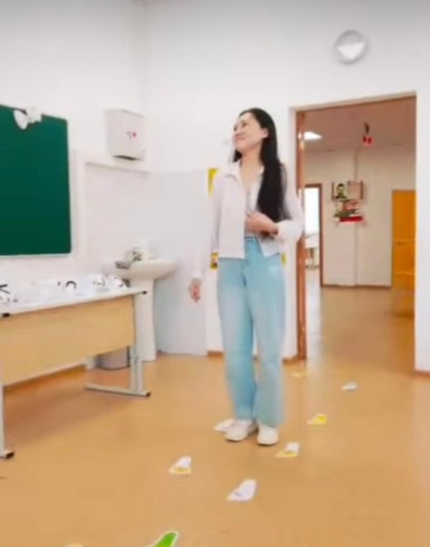

«№14 мектеп-гимназиясы» КММ 2025 жылдың 22 мамырында оқу жылын қорытындылауға арналған «Жарқыра, жас жұлдыз!» атты үздіктер шеруі салтанатты түрде өткізілуі бойынша
АНЫҚТАМА

2025 жылдың 22 мамырында «№14 мектеп-гимназиясы» КММ-де оқу жылын қорытындылауға арналған «Жарқыра, жас жұлдыз!» атты үздіктер шеруі салтанатты түрде өткізілді.
Шараның мақсаты – білім мен өнерде, спорт пен қоғамдық жұмыстарда ерекше көзге түскен оқушыларды марапаттап, олардың жетістіктерін насихаттау.
Салтанатты кеш барысында:
- пәндік олимпиада жүлдегерлері,
- үздік оқушылар,
- экологиялық және мәнерлеп оқу сайыстарының жеңімпаздары,
- ұлттық, патриоттық және интеллектуалдық ойындардың жеңімпаздары,
- мектеп парламенті жетекшілері
арнайы дипломдар мен алғыс хаттармен марапатталды.
Іс-шара барысында оқушылар өнер көрсетіп, мектеп ұжымының алғысына бөленді. Бұл – дарынды жас ұрпақтың еңбегін бағалау мен болашақ жеңістерге шабыт беретін маңызды сәттердің бірі болды.

https://www.instagram.com/reel/DJE4EqsAeg/?utm_source=ig_web_copy_link&igsh=MzRlODBiNWFlZA==
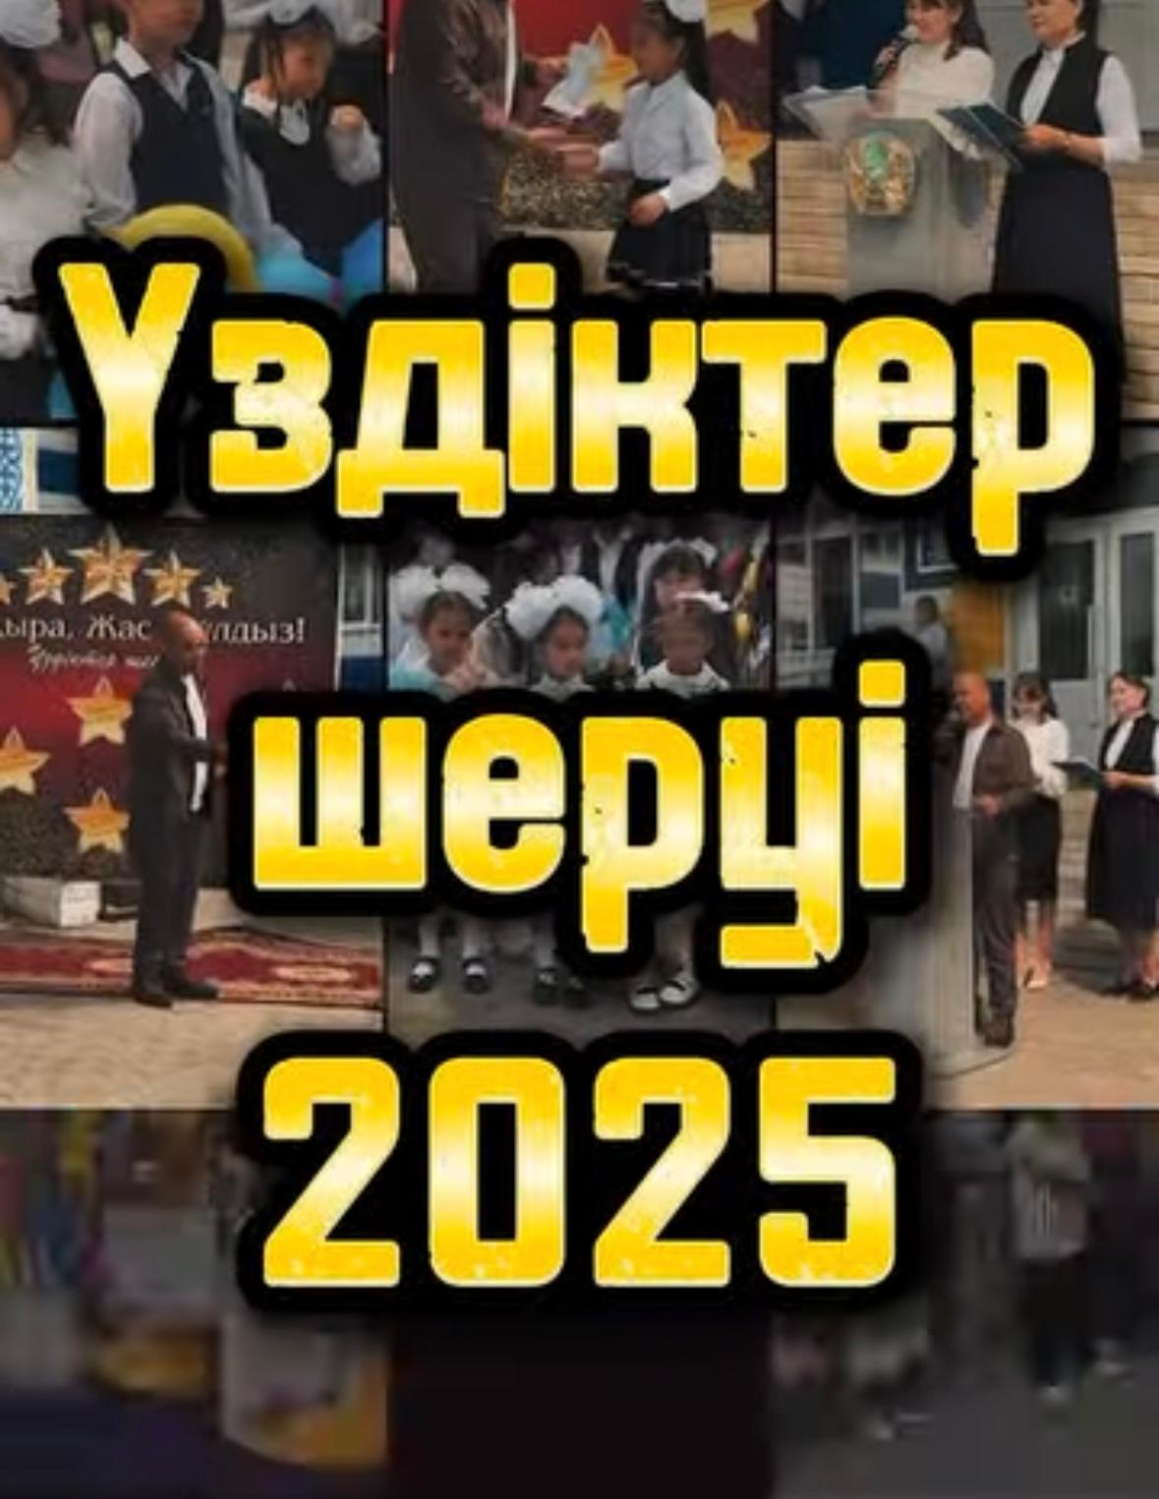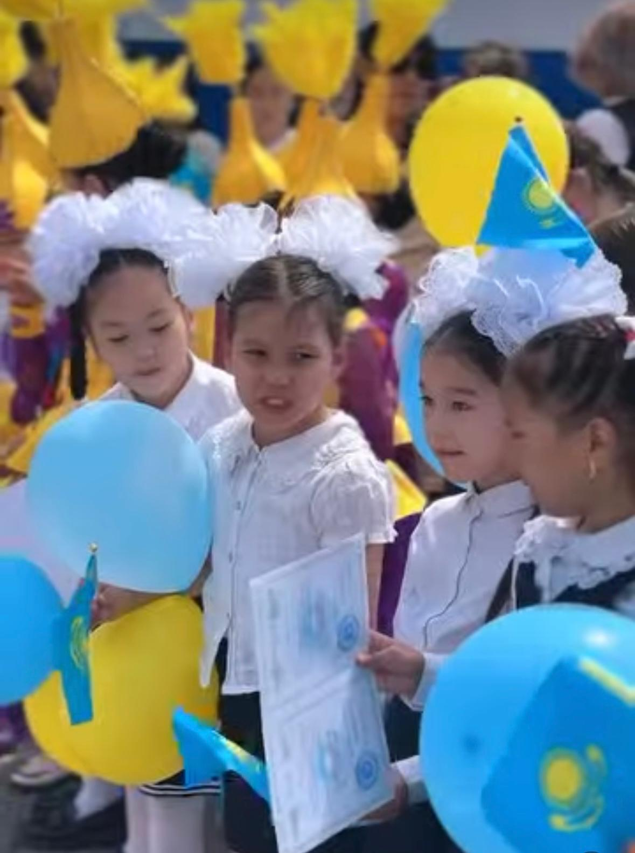

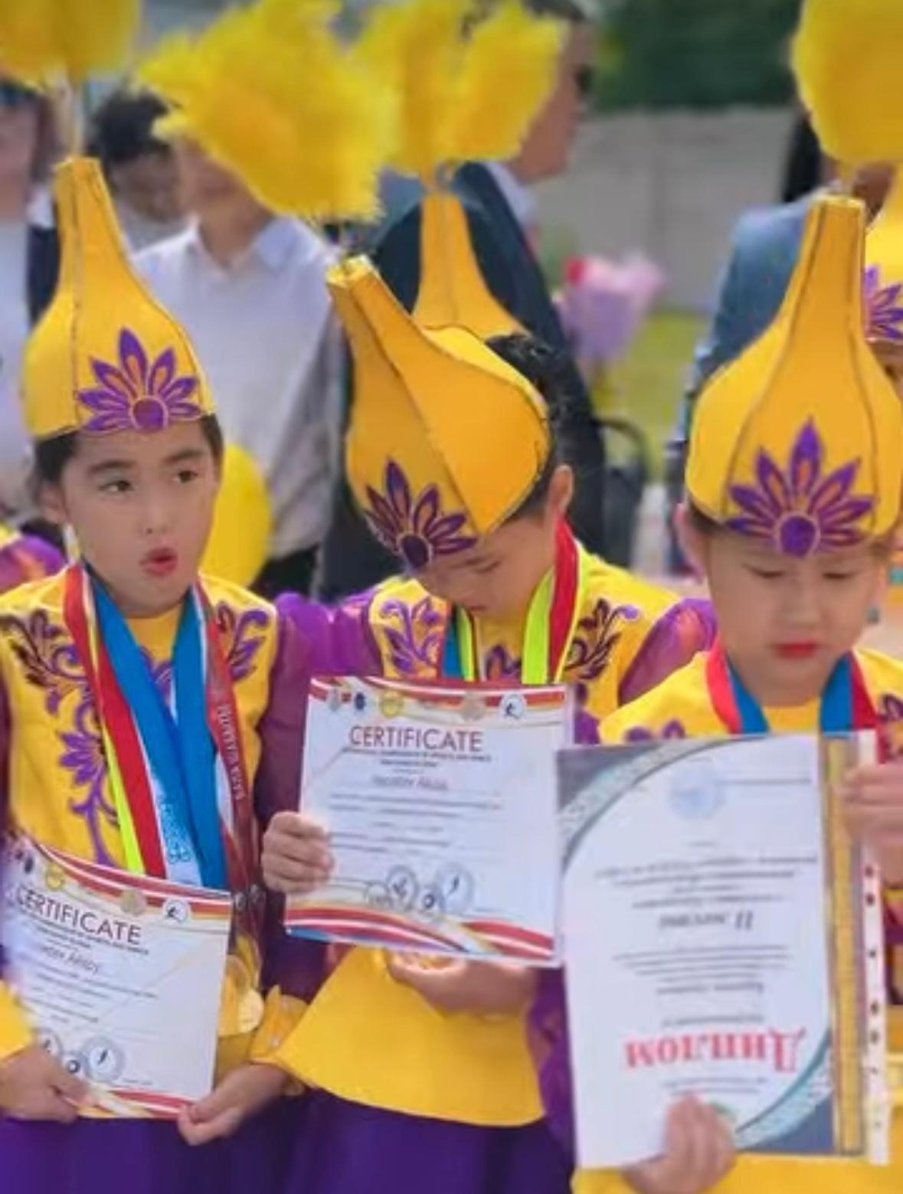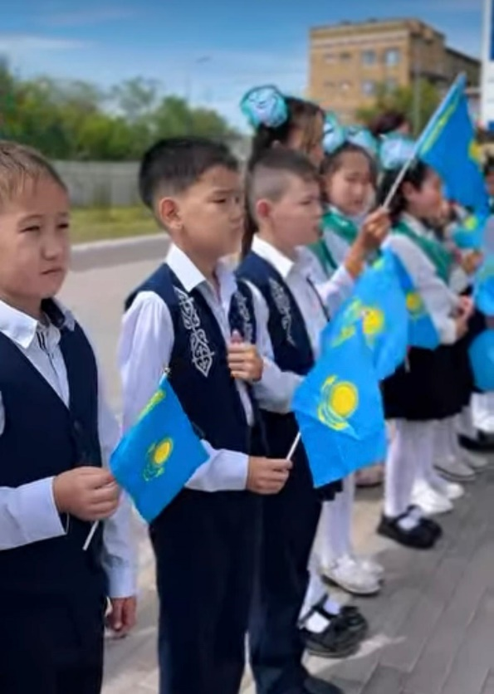
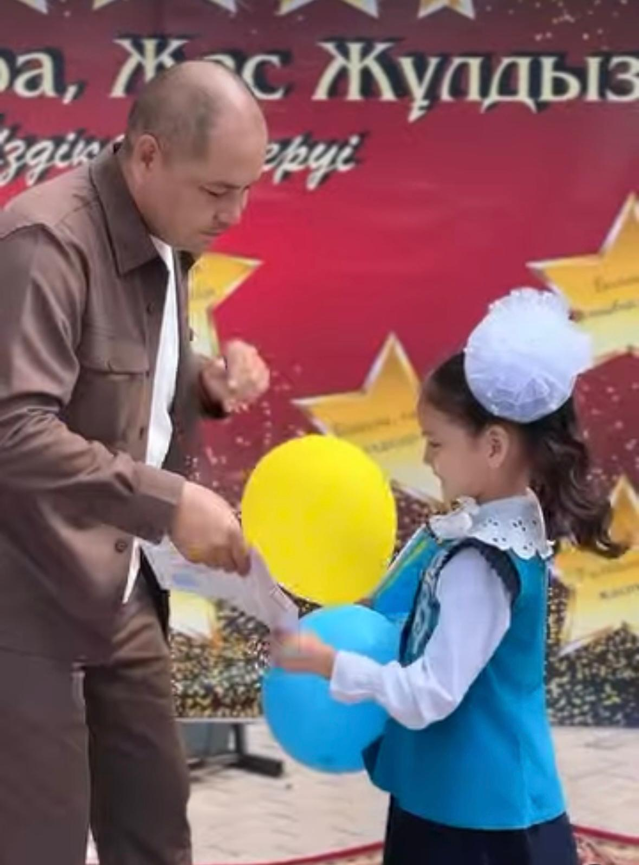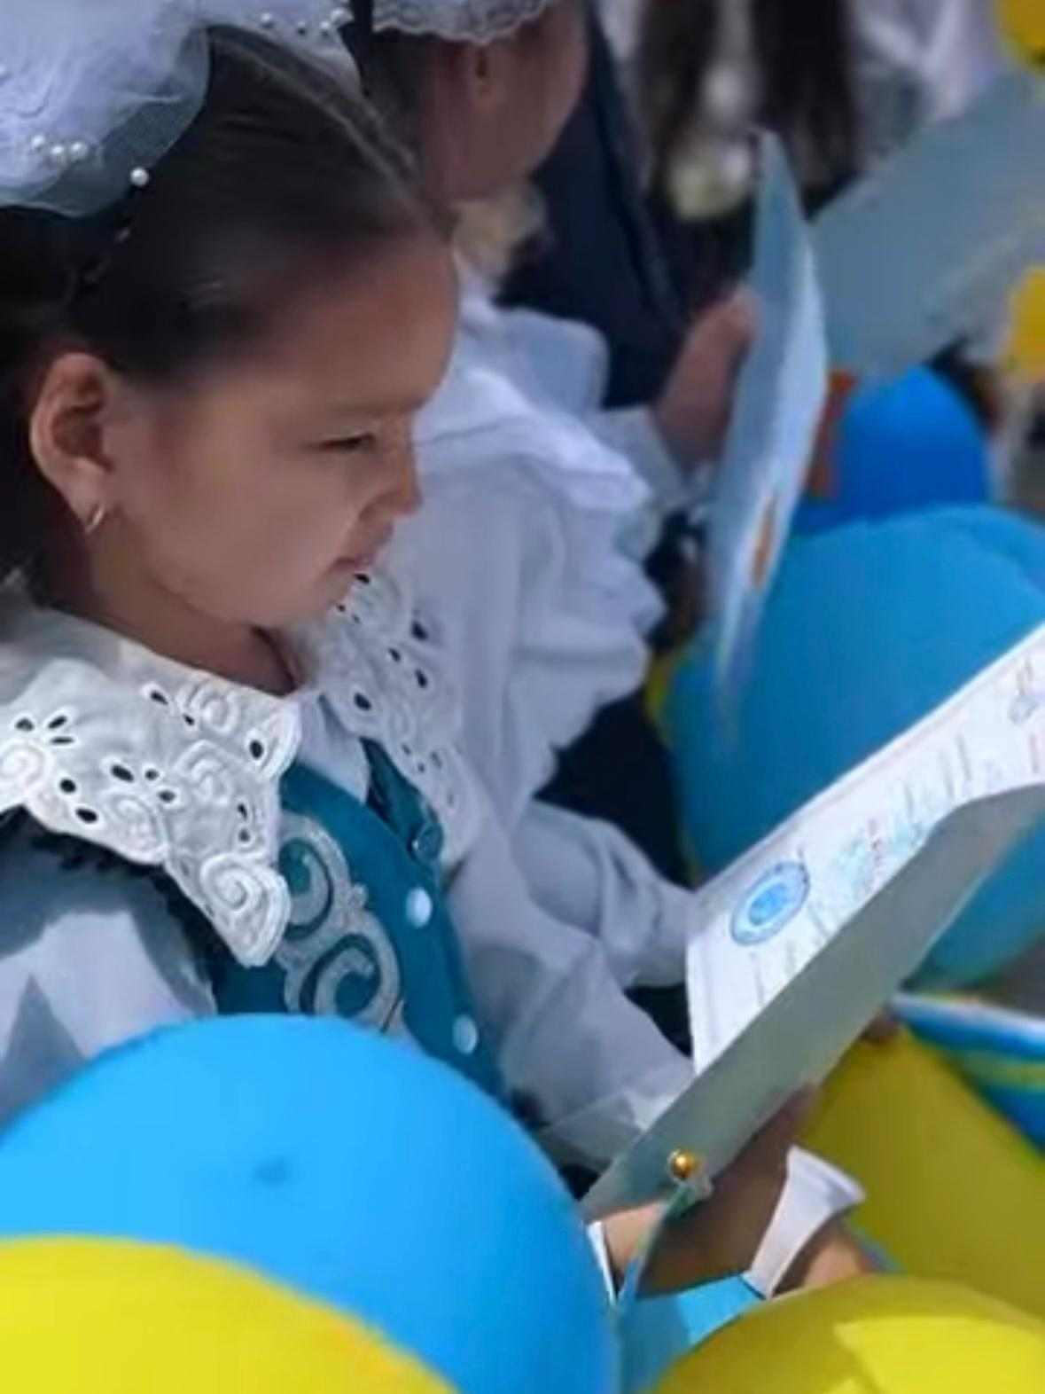

«№14 мектеп-гимназиясы» КММ 2025 жылдың 23 мамыр күні Қарағанды қаласы Әлихан Бөкейхан ауданы прокуратура бөлімінің прокуроры Әбжатова Бибігүл Жұмажанқызы оқушыларды ұлтжандылық пен құқықтық сауаттылыққа тәрбиелеу мақсатында “Ата Заңым аялайды” атты кітап көрмесін ұйымдастыруы бойынша
АНЫҚТАМА

Қарағанды қаласы Әлихан Бөкейхан ауданы прокуратура бөлімінің прокуроры Әбжатова Бибігүл Жұмажанқызы оқушыларды ұлтжандылық пен құқықтық сауаттылыққа тәрбиелеу мақсатында “Ата Заңым аялайды” атты кітап көрмесін ұйымдастырды.
Көрме барысында Қазақстан Республикасының Конституциясы мен өзге де маңызды заңнамалық құжаттар, құқықтық әдебиеттер мен тәрбиелік мәні зор басылымдар оқушылар назарына ұсынылды. Іс-шара барысында оқушылар Ата Заңның мәні, оның азамат өміріндегі маңызы туралы тың ақпарат алып, өз құқықтары мен міндеттері жайында мағлұматтармен танысты.
Бұл көрме – жас ұрпақты құқықтық мәдениетке баулудың, елжандылықты қалыптастырудың және азаматтық жауапкершілікке тәрбиелеудің тиімді құралы болды.

https://www.instagram.com/p/DJ_DbLrM9YW/?utm_source=ig_web_copy_link&igsh=MzRlODBiNWFlZA==

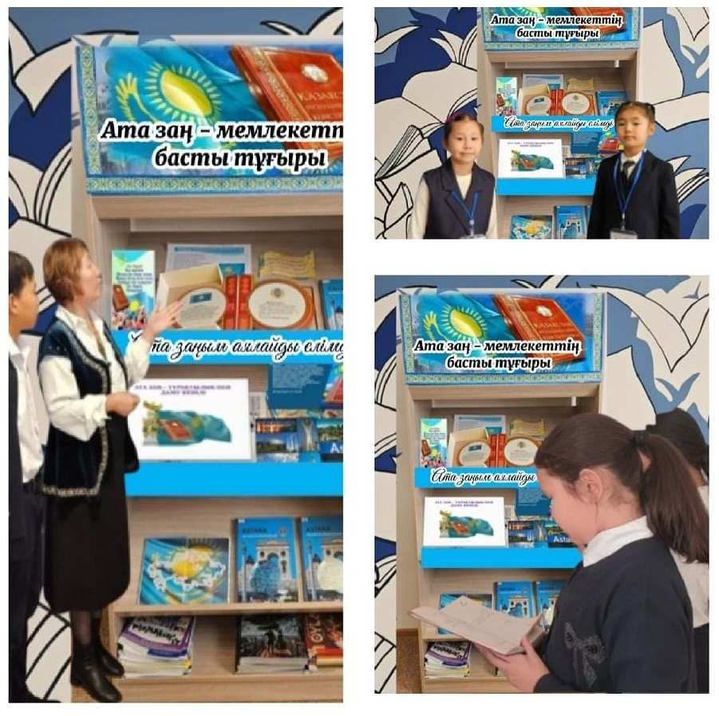
«№14 мектеп-гимназиясы» КММ 2025 жылдың 23 мамыр күні
Бастауыш сынып оқушылары арасында “Білімім – Отаныма!” тақырыбында саптық жиын ұйымдастырылуы бойынша
АНЫҚТАМА

Бастауыш сынып оқушылары арасында “Білімім – Отаныма!” тақырыбында саптық жиын ұйымдастырылды. Іс-шараның мақсаты – білім алудың маңыздылығын түсіндіру, оқушылардың бойында Отанға деген сүйіспеншілікті арттыру және патриоттық тәрбие беру.
Жиын барысында оқушылар Отан, туған жер және білім тақырыбында өлеңдер оқып, нақыл сөздер айтып, өз ой-пікірлерімен бөлісті. “Білімді болу – болашағыңа жол ашу” деген ұранмен сапқа тұрып, туған елге деген адалдықтарын білдірді. Мемлекеттік рәміздер туралы сұрақ-жауап ойыны өткізіліп, балалардың ел тарихы мен мемлекеттік құндылықтарға деген таным-түсініктері тереңдетілді.
Шара соңында ұстаздар оқушыларға алғыс білдіріп, олардың білімге деген қызығушылығын арттыруға, елінің жарқын болашағы үшін табанды еңбек етуге үндеді.
Бұл тәрбиелік мәні зор жиын оқушыларға Отан алдындағы борышты сезінуге және өздерінің азаматтық ұстанымдарын қалыптастыруға зор ықпал етті.

https://www.instagram.com/p/DJ_inBLMsZF/?utm_source=ig_web_copy_link&igsh=MzRlODBiNWFlZA==

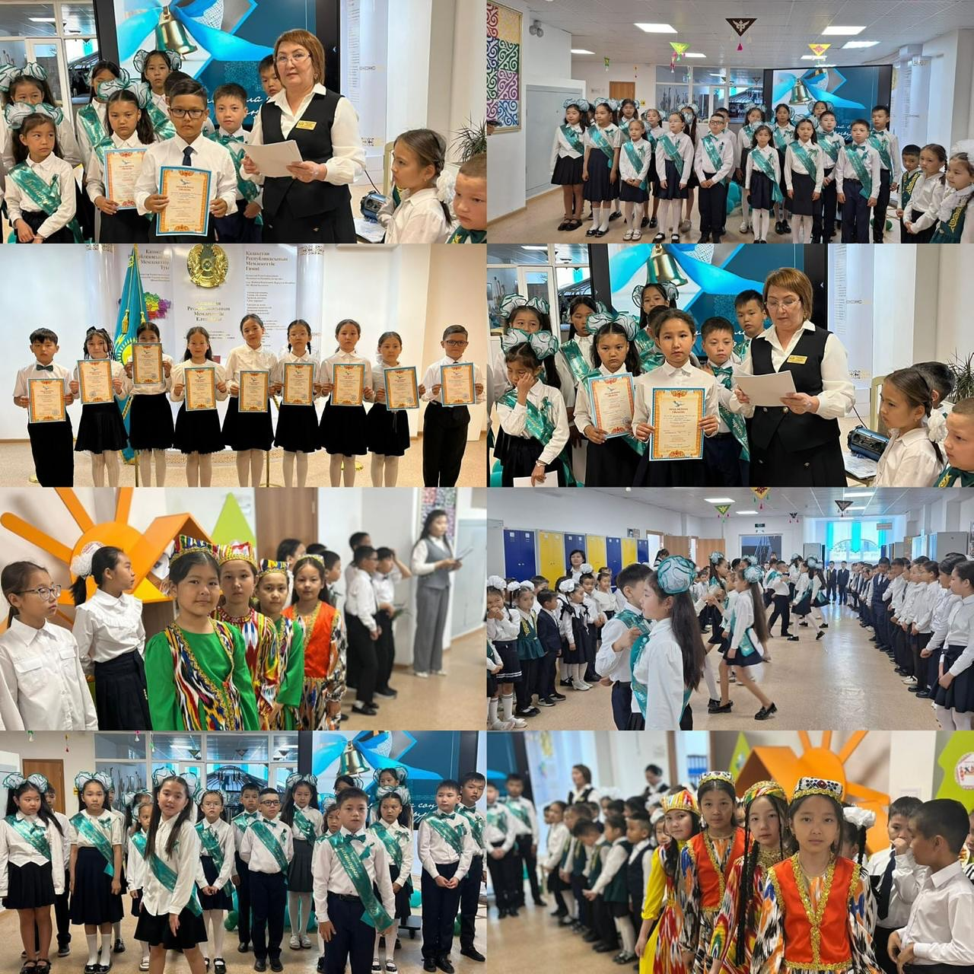

«№14 мектеп-гимназиясы» КММ 2025 жылдың 23 мамырында мектебімізде дәстүрлі соңғы қоңырау салтанаты ұйымдастырылуы бойынша
АНЫҚТАМА

2025 жылдың 23 мамырында мектебімізде дәстүрлі соңғы қоңырау салтанаты жоғары деңгейде ұйымдастырылды. Бұл – мектеп түлектері үшін балалық шақпен қоштасып, үлкен өмірге жасалатын алғашқы қадам.
Салтанатты жиынға құрметті қонақтар қатысты:
Қарағанды қаласы білім бөлімінің әдіскері Даутова Жансая Бағдатқызы,
Қарағанды қаласы Октябрь аудандық полиция бөлімінің бастығының орынбасары, полиция подполковнигі Бакенов Айдын Жеңісбекұлы.
Қонақтар жас түлектерге ізгі тілектерін білдіріп, алдағы өмір жолына сәттілік тіледі. Сонымен қатар, түлектердің ата-әжелері де сахна төріне шығып, жүрекжарды ақ баталарын берді. Бұл – ата-ана мен үлкендердің тәрбиелік маңызын айқындай түскен сәт болды.
Мектеппен қоштасу сәтін түлектер ерекше форматта аяқтады: мектеп ауласында “14 🤍 ” деп жазып, өз сыныптарын, ұстаздарын, алтын ұя мектебін жүрекпен еске алатынын білдірді.

https://www.instagram.com/reel/DJ_jZIEMFyN/?utm_source=ig_web_copy_link&igsh=MzRlODBiNWFlZA==

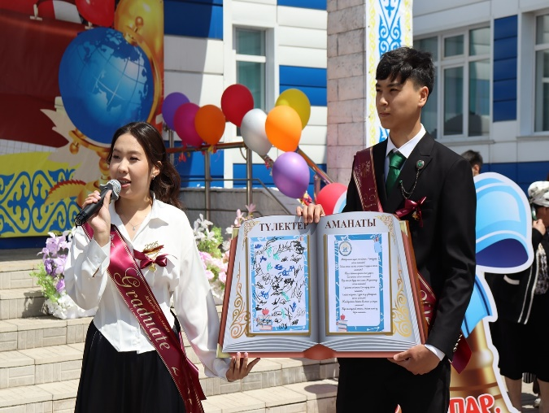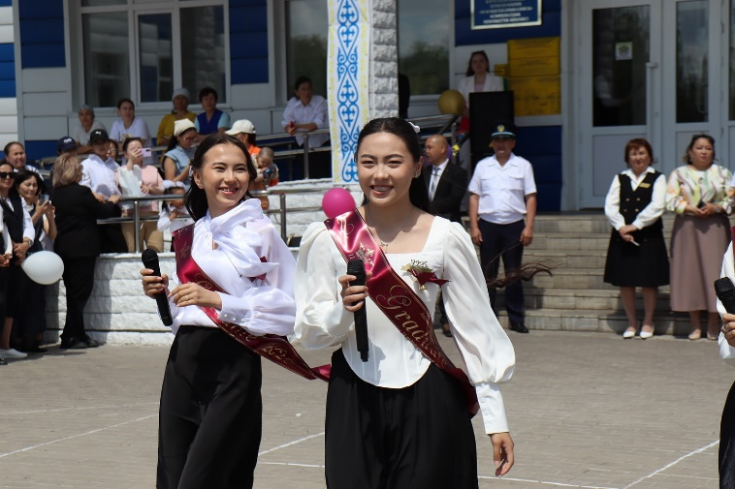
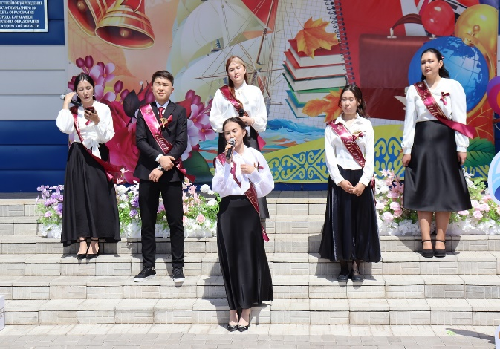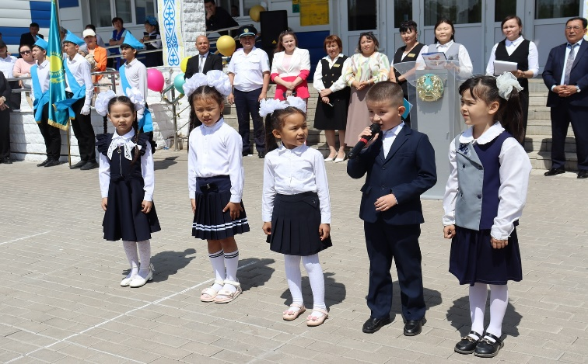

«№14 мектеп-гимназиясы» КММ 2025 жылдың 23 мамырында “Сыңғырла, соңғы қоңырау” атты салтанатты саптық жиынды 10 “А” және 10 “Ә” сынып оқушыларының ұйымдастырылуы бойынша
АНЫҚТАМА

Бүгін мектебімізде “Сыңғырла, соңғы қоңырау” атты салтанатты саптық жиынды 10 “А” және 10 “Ә” сынып оқушылары жоғары деңгейде ұйымдастырды. Бұл – тек 11-сынып түлектері үшін ғана емес, бүкіл мектеп ұжымы үшін қуанышты әрі толқулы сәт.
Саптық жиын – оқу жылының қорытындысы, алда келе жатқан жазғы демалыстың бастауы ғана емес, бір жыл бойы жасалған еңбектің бағаланатын, үлгілі оқушылардың марапатталатын сәті.
Іс-шара барысында білімде, тәртіпте, өнер мен спортта жетістікке жеткен, мектептің қоғамдық өміріне белсене араласқан оқушылар марапатталып, көпшілік алдында лайықты құрметке ие болды. Бұл – өскелең ұрпаққа үлкен мотивация, алдағы оқу жылдарына жігер беретін маңызды сәт.

https://www.instagram.com/p/DKE0QrvMxm7/?utm_source=ig_web_copy_link&igsh=MzRlODBiNWFlZA==

